調查報告

案 由：據訴，南投縣政府文化局處理某私人建築工程工地發見疑似清代「牛運堀窯遺址」，卻疑未依法進行調查及採取必要維護措施，文化資產審議會亦無考古學相關專家學者參與，恐致珍貴文化資產遭破壞。究本案實情始末為何？該遺址是否確具文資價值？該局處理過程是否符合相關法令規定？相關文資審議委員及施工監看人員是否具考古專業？均有深入瞭解之必要案。

調查事實：
本案經調閱南投縣政府(下稱縣府)、文化部文化資產局(下稱文資局)等機關卷證資料，並於民國(下同)114年3月17日現場履勘，同年4月7日詢問南投縣王瑞德副縣長、縣府文化局林榮森局長、文資局張祐創主任秘書(下稱主秘)、文資局古物遺址組周彥汝組長等機關人員，茲綜整調查事實如下：

南投陶及糖漏相關文獻

南投陶的歷史

廣義的南投陶是指南投縣境內各鄉鎮之窯廠所生產的生活器皿，其年代依目前的資料，最早可追溯到史前時期、清朝時期、日治時期、光復初期、現代陶藝時期。狹義的南投陶是指現今南投市內南投醫院旁「牛運堀窯場」所生產的日用生活器皿，其年代從西元1796年開始，距今有215年的歷史。

根據日治時期官方資料「南投郡轄內概況」指出：「南投陶創立於清嘉慶元年(西元1796年)，最初是利用南投貓羅溪流域的沖積平原，地名為『牛運堀』這地方的粘土為原料燒製磚瓦，供應先民解決居住問題。道光元年(西元1821年)，因市場需求，已有頭、中、尾三窯，製造日用陶器。經過30年的咸豐年間已發展到有相當規模的窯業形態。」

「921大地震」……所到之處更是無堅不摧，到處是殘垣斷壁，滿目瘡痍；尤其是年代久遠質地脆弱的南投陶發源地「牛運堀古窯場」更是不堪此致命一擊，總數8條蛇窯全部應聲倒塌，澈底震毀，幾乎斷送了有兩百多年歷史的命脈。

南投陶發展與變遷

南投市區陶業始於嘉慶元年(西元1796年)，當地人在南投牛運堀附近，採掘田地黏土為原料，燒製磚、瓦。道光元年(西元1821年)設立頭、中、尾三窯，燒製日用陶器。經過30年發展，咸豐年間已甚繁榮。所謂頭、中、尾三窯，窯跡現在已經蕩然無存。據當地耆老指稱，其位置大約是從南投省立醫院附近往北方坡地一路過去，直到現在的敏隆瓦廠(位於信義路與祖祠路交接口)為止(參閱圖1)。
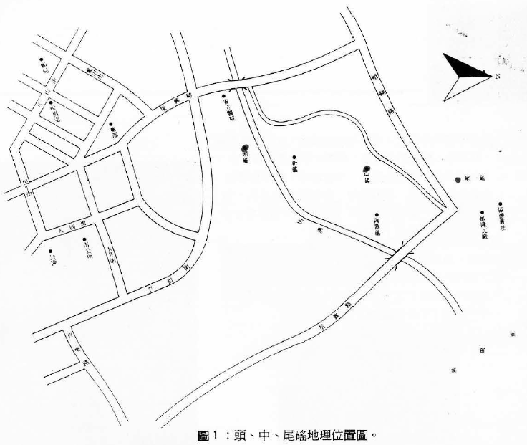
尾磘
中磘
頭磘
新磘
省立醫院

最早的頭、中、尾三窯已經不復存在，而歷來曾經存在於該地區的窯數也不只3座；而且，頭、中、尾窯到了光緒年間，已經不再是窯場的名稱，而轉變為小區域的地名。

日據以前，南投地區陶業應該已經有基礎。如德泰磘、漳興磘、聯成磘應都是日據前即已存在的傳統老字號。

在南投郡役所發行之《南投郡管內概況》一書之「南投郡名產」記載非常詳細：「南投燒創始於嘉慶元年，至道光元年乃設立頭、中、尾三磘，試燒各種陶器，經過30年，進入咸豐年間，窯業大振……。」

南投窯業

南投窯出現始於淸代後期，其間歷經日治時期乃至現代，延續時間長達兩百年之久。

淸代的南投地區已見窯業發展，地點包含了今日的竹山鎭、南投市區、埔里鎭3處。

根據日人服部武彥所述：南投之陶業始於清嘉慶元年(西元1796年)，當地人在南投街牛運堀附近探掘低地黏土為原料，燒製磚塊。道光元年(西元1821年)設立頭、中、尾三窯，燒製日用陶器。經過30年，咸豐年間已大有進展(服部武彥1935: 247)。

南投街牛運堀的窯業開展於18世紀末(西元1796年)，黏土原料就地取材，最初是生產磚瓦建材，位置應在今日南投市的漳和里、漳興里一帶。20餘年後的道光元年(西元1821年)，當地開始燒造碗、缽、盆、罐之類的日用陶器，且有相當規模，在南投街範圍內出現了頭、中、尾三座窯場。再經30年後的西元1850年左右(19世紀中期)，牛運堀窯業已大為興盛繁榮，而其所謂「頭窯、中窯、尾窯」之稱，甚至已經成為當地的地名。

日治時期的南投窯業有了更大規模發展，窯場的數量增加，生產區域擴大、窯業技術提高、產品類型多樣化，同時可見官方挹注資金與技術培養，經營與組織運作方式亦多有革新。

透過日治時期的「商工便覽」、「工場通覽」、「工場名錄(簿)」等日本官方登錄工商資料與相關研究可知，20世紀前半南投郡南投街牛運堀一帶的窯場，在數量與經營細節上，皆留下不少淸晰明確的紀錄，窯場總數高達十餘間。其中部分窯場必定早在西元1895年日本據臺前的淸代晚期，就已經開始置窯興燒，之後才被日人登記入冊，其間亦有部分窯場在變更名稱或經營者之後，繼續運作生產陶器。在日治初期的明治至大正年間，南投街牛運堀地區陸續成立5家陶器製造工場，到了日治後期的昭和年間，又有4家陶器工場相繼開業。

西元1949年以後，國民政府遷臺，國共雙方持續軍事對峙，兩岸交通斷絕，中國陶瓷供應亦完全中斷，造成了島內民生日用陶器必需品的市場需求擴大，故燒造水缸、盆、罐等粗陶的南投水里窯業大為興盛。另一方面，由於戰後經濟民生蕭條，細質裝飾陶瓷因價格較高，乃至消費市場漸失，南投牛運堀一帶的窯場則日趨沒落。

糖漏與瓦漏窯

糖漏，《天工開物》稱為「瓦溜」，又稱「漏缽」，是糖業加工製造過程中，促使糖汁結晶與糖蜜分離的重要工具。

有關臺灣使用糖漏精製白糖的年代，依文獻史料紀錄可以上溯至明鄭時期的《東寧政事集》，至於實物資料則以歸仁窯遺址K4號窯跡出土第一期陶器為代表，燒造產品以糖漏為大宗，厚唇罐(漏罐)、圈座器(臨座)次之。歸仁窯K4號窯遺址出土第一期文物所屬年代，根據共出靑花瓷特徵與紀年銅錢，時間約為西元18世紀後半至19世紀前半，也就是清代乾隆朝後期至嘉慶、道光朝左右。

漏罐(厚唇罐)：又稱「碨」或「漏喂」，就《第二次糖業記事》之調査，「碨」的功能為「置放於糖漏之下承接蜜水的甕」（臨時臺灣糖務局1903: 46)。

圈座器(藁座)：歸仁窯第一期清代出土無釉紅陶圓圈狀器，名稱依其特徵暫定為「圈座器」。……對應日人《第二次糖業記事》所繪圖像資料可知，「圈座器」之正確名稱應為「藁座」，為「專營菜糖生產之糖廊」所需陶質工具。

傳統白糖精製技術：

錐狀器滴漏結晶法：顧名思義，是以造型呈圓錐狀，下有小孔，類似漏斗狀的容器(糖漏)裝盛膏狀的糖汁。器底之小孔可漏去蔗漿中的水份，有助於糖份結晶。

蓋泥脫色法：其原理是利用溼泥或泥漿內的水分，逐漸滲入赤糖結塊內，而將結晶顆粒間的有色糖蜜及雜質，慢慢地濾洗出來，使糖轉白。

清代乾隆時期的臺灣方志史料中，將燒製糖漏的窯場稱之為「瓦漏窯」。……目前經調査硏究確認專門燒造糖漏的清代「瓦漏窯」遺跡，以臺南市歸仁窯為代表。

白糖製造技術在臺灣的發展(西元1624-1895年)

在西元1640年代初期，臺灣的白糖製作，仍然無法克服技術上的困難。

明鄭時期的臺灣，延續了荷蘭時代蔗糖生產，當時臺灣的製糖技術，已明確使用了「滴漏法」與「蓋泥法」來製造白糖。但製造白糖所必備的各種陶質工具，則無法確定其為大陸輸入，亦或者是臺灣本地所燒造。

到了清代，「滴漏法」與「蓋泥法」已廣泛使用於臺灣的蔗糖加工業中。而在18世紀中期左右，臺灣各地已出現了專門燒造製糖用陶器的窯場-「漏窯」，顯示出白糖加工製造業在臺灣的蓬勃發展。

臺灣出土製糖陶質工具

近年來，在臺灣西南部各地的歷史時期聚落遺跡中，陸續發現不少類似糖漏的特殊用途陶器。目前已知的地點，包括高雄左營鳳山舊城、雲林縣北港朝天宮(前中央市場)、臺南縣歸仁窯遺址、臺南科學園區道爺遺址、臺南縣新市鄉社內遺址、臺南市區五條港舊地、臺南市鞍子、臺南縣麻豆茅港尾、臺南縣麻豆水堀頭、臺南縣曾文庄、臺南縣下營橋頭、嘉義縣斗六番仔溝、嘉義縣北港溪河床，共13處地點。

臺南歸仁與雲林北港二地考古資料皆顯示，糖漏普遍應用於清代臺灣南部製糖業中，而18世紀至19世紀前半，則為糖漏使用的高峰期。

清代乾隆時期的臺灣方志中，將燒製糖漏的窯場稱之為「漏窯」。西元18世紀左右臺灣的諸羅、台灣、鳳山三縣，皆存在著專門燒造糖漏的窯場。

臺灣地區燒造糖漏的清代窯業遺跡，目前僅見於臺南縣歸仁鄉東緣一帶(該區為清代台灣縣歸仁北里、永豐里)。

由於臺灣早期蔗糖加工業的特定需求，使得糖漏器的需求量大增。但這類陶器的體積龐大，且造形特殊易壞，基於運輸成本的考量，並不適合從大陸地區長距離水陸轉運進口，於是臺灣各地開始出現專門燒製糖漏的窯場-「漏窯」。「漏窯」所生產的陶器，並非日常生活所需，雖質地較粗，燒成火溫亦不高，但成坯與燒造技術仍有相當難度，屬於典型工業用陶器。此項特殊的窯業發展歷程，實為大宗農產品加工業刺激下，所形成之特殊工業，成為臺灣早期窯業的一大重要特徵。

疑似清代「牛運堀窯遺址」相關報導

國立臺南藝術大學(下稱南藝大)藝術史學系盧泰康教授(下稱盧教授)112年4月19日於Facebook貼文 (照片詳附件一)
南投「牛運堀」新發現南投窯址珍貴遺物--
臺灣清代窯業發展，以南投「牛運堀」為代表，根據日人服部武彥記錄，當地首先在18世紀末開始了磚瓦燒造(1796)，至19世紀初(1821)，已見燒造碗、缽、盆、罐之類的日用陶器，且有相當規模，出現頭、中、尾三處窯區。到了日治時代，由於日本陶師的技術傳播與資金挹注，牛運堀窯業持續興盛繁榮。南投窯一直發展至戰後，對臺灣陶瓷發展的影響甚為深遠。
近日筆者與梁志忠老師在南投街「牛運堀」發現了大量珍貴窯址遺物，出土標本年代觸及南投窯各期發展階段，遺物包含窯壁磚、窯汗結構，以及各式清代風格陶盆、花盆、糖漏、圈座器、清代窯工所用閩南瓷器，日治時期水管、陶缸，戰後琉璃瓦(有銘款)等等，其中製糖用「糖漏」更是前所未見的首次發現，可知清代「牛運堀」曾經存在之窯爐類型，除「磚瓦窯」、「蛇窯」之外，居然尚有「瓦漏窯」。
「牛運堀」所殘存的窯業遺跡與出土遺物，實為記錄南投歷史與窯業發展的重要文化遺產，亦屬臺灣陶瓷史上的重要資料。

牛運堀南投窯 首見糖漏(附件二)
南投陶始於清嘉慶年間，在南投市牛運堀設窯，卻因現代工業量產陶瓷而式微。文史工作者梁志忠最近在牛運堀發現大量窯址遺物，出土陶器包含南投窯各發展階段，製糖用的「糖漏」更是首度發現，補足南投窯發展史上缺失的一頁。
南投陶在日治時期更成為台中州名產，全盛時期牛運堀有十幾個窯廠同時生產。隨著現代工業量產陶瓷的衝擊及時代變遷下，逐漸式微，921地震後，窯場也被震毀，牛運堀南投窯走入歷史。
文史工作者梁志忠最近與南藝大教授盧泰康到牛運堀南投窯遺址調査，發掘出許多出土標本，其中製糖用「糖漏」是首次發現，可知「牛運堀」曾經存在窯爐類型，除「磚瓦窯」、「蛇窯」之外，居然還有「瓦漏窯」。
盧泰康說，明清時期臺灣精製白糖，就是用「糖漏」使糖蜜分離，讓黑糖脫色成白糖，當時臺灣白糖品質佳，行銷海外各地。臺灣窯業出現糖漏，就說明精製白糖需求量大，相關產業已形成專業分工。這次發現，也說明南投窯對臺灣陶瓷發展影響深遠。

南投窯遺址「牛運堀」遭怪手摧毀 學者批文化局帶頭破壞
南投縣市區「牛運堀」窯址自清代就是南投窯的代表，歷經日治、戰後不墜，去年因建案開發，挖到昔日製糖陶器「糖漏」等窯業遺物，引發文史專家學者重視，縣府文化局也展開文化資產(下稱文資)會勘與施工監看挖掘，但陶片被認定不具文資價值，僅部分保留，引發學者質疑，抨擊「監看」淪為「試掘」，還用「怪手」帶頭亂挖破壞，導致文化遺產灰飛煙滅。
臺藝大藝術史學系教授盧泰康說，縣府文化局發見疑似考古遺址，未進行專業調查，就逕行召開文資審議會，並直接做出「施工監看」決議，甚至把「監看」當「試掘」，用怪手「全面開挖」、「一挖到底」，絕非合格合法考古程序，顯示縣府文化局帶頭違法，至於挖到的出土文物，還因「破碎不堪」就被丟棄，實屬破壞遺址行為。
縣府文化局局長林榮森說，該案經文資小組會勘，評估未達法定遺址程度，但有透過文資委員現場施工監看，一但發現有重要文物就要立即停工，惟開挖過程未發現有重要文物，多數是舊陶片，至於發現的陶製「糖漏」殘片有收集保存起來，且執行監看的都是合法文資委員，均具備一定專業度。
至於以怪手挖掘，係因現場為建築工地，採取施工監看也都有要求謹慎施工，有關當地的窯業遺址，文資委員認為過去是有南投陶與窯業的產業聚落、工廠，但之後歷經改建出現豬舍等建物，且認為發現的陶片為舊窯廢棄品的棄置場，因殘破不堪才不具文資價值。

南投窯舊址變建案工地 學者嘆糖漏文物灰飛煙滅
南藝大教授盧泰康在臉書發文，南投市南投窯舊址發現日治時期製糖用「糖漏」，通報主管機關及文資現勘，舊址卻成建案工地未加保護，文物灰飛煙滅。縣府文化局表示，南投窯舊址由專家學者監督施工，但並未發掘重要文物，至於挖掘出的陶瓷器也會保存紀錄。
盧泰康說，去年9月他和在南投文史專家梁志忠到南投市「牛運堀」(南投醫院旁)窯址，發現大量珍貴窯業遺物，涵跨南投窯各時期遺物，包含窯壁磚、清代陶盆、花器、閩南進口瓷器，日治時期水管、陶缸，戰後琉璃瓦等。
尤其，窯址還看到大量「糖漏」、「圈座器」等製糖陶器更是新發現，改寫南投糖業產業史的重要發現。他們通報主管機關，並發起文資現勘，但是未開啟「專業考古調查、考古監看，以及必要保護措施」，由於舊址有建案開發，慘遭工程摧毀，這些記錄南投歷史的重要文化遺產，改寫臺灣陶瓷史、糖業史的關鍵訊息，已隨之灰飛煙滅。
縣府文化局局長林榮森說，去年接獲通報後，便對南投窯召開文資審議，由梁志忠、前文獻會主委簡榮聰、南開大學教授張永楨擔任委員，加以保護。南投窯在921地震後，窯場被震毀才走入歷史，未達暫訂古蹟標準。
因南投窯舊址為私人所有，正開發為建案，為確保業者權益，改由專家學者監督施工，如發現重要文物便立刻停工，可惜這段時間未挖掘出重要文物，縣府文化局也無法停止施工，但開發過程中發現的陶瓷器，將記錄保存，讓南投窯發展歷史脈絡更完整。

陳訴人陳訴及相關機關處理經過

盧教授於113年5月10日投書文資局局長信箱陳情，賴○敏君(下稱賴君)亦於113年9月10日向文資局陳情，文資局及縣府回復經過如下表：
日期 | 概要
113年  5月10日 | 盧教授投書文資局局長信箱，陳情縣府文化局帶頭破壞南投牛運堀窯址，並在其個人影片提及南投牛運堀窯址案施工監看未符合《文化資產保存法》(下稱文資法)第57條及同法施行細則第27條規定。
113年  5月16日 | 文資局回復盧教授，經洽縣府文化局了解，該窯址附近建案已於112年底完工，且於工程期間進行施工監造，至影片提及施工監看未符合文資法相關規定一節，為求審慎，將另函請縣府正式說明後，後續俟辦理結果再另予以回復。
113年  5月17日 | 文資局函請縣府說明釐清，略以：有關陳情人影片提及南投牛運堀窯址案施工監看未符合文資法第57條規定及文資法施行細則第27條規定一節，請於文到後10日內來文說明，俾釐清案情。
113年  5月22日 | 縣府函復文資局，說明略以：  1.本案開發基地建商委託建築師於111年4月22日向縣府文化局查詢是否位於文資範圍，該局111年4月28日函復非屬文資法之古蹟保存區、歷史建築、聚落建築群、考古遺址、文化景觀保存區、紀念建築及史蹟等範圍。  2.依據文資法第57條規定，本案開發時經通報發現「糖漏」，縣府112年5月2日辦理現勘決議事項如下：  (1)發現「糖漏」區域，進行考古施工監看。  (2)本案工程施工與文史學者相互配合，後續施工挖掘「糖漏」區域前，需提前連絡本局以利現場挖掘時採取施工監看，如經文史學者判斷需撿拾文物時(除南投陶文物外，重要磚類文物亦可保留)，建商協助提供一小部分空地供文史學者暫放文物，未來做為「南投陶展示館」展示文物或於建築綠地區集中保存並設置解說牌，或於公共空間予以陳列，供學術研究之用。  3.有關民眾陳情「施工監看」未符文資法第57條規定及同法施行細則第27條規定一節：  (1)依據貴局105年9月19日文資物字第1053009308號函釋規定，有關「考古遺址施工監看工作人員資格」，依現行法規及其相關規定，並無規範。本府聘請張永楨委員(本縣前文資審議會委員)，曾協助本府執行101至111年各項考古遺址審查會議、現勘，且為本縣縣志總編纂，亦曾協助縣定大馬璘考古遺址指定相關事宜，經本府評估，施工監看人員資格尚符規定。  (2)依據貴局106年4月27日文資物字第1063004377號函釋規定，進行調查之方式，查文資法或相關法規並無規範，本府參酌本縣出版之《南投陶發展史》頁53-67及《南投陶二百年專輯》頁13-24之各項南投陶古窯址調查，決議進行考古施工監看，保留部分重要文物供未來做為本縣「南投陶展示館」展示文物及供學術研究之用，經本府評估，施工監看調查方式尚符規定。  (3)本案現場經調查為200年古窯址，為求審慎，本府決議請文資審議委員進行考古施工監看，並請委員判斷保留部分窯體重要文物(含窯磚、燒陶之套件、糖漏、陶管、陶甕等殘片)，112年9月7日、8日已辦理完成，目前糖漏文物收置於本府典藏室庫房，未來將於南投陶展示館展示供學術之用，依現行法規並未規定「施工監看」需保留之比例或數量，故尚無違反「施工監看」之相關規定。
113年  5月27日 | 文資局回復盧教授，經查施工監看人員為臺灣史、方志學、臺灣民俗文化、原住民研究、田野調查領域專家學者，尚符本局105年9月19日函釋所述學術或專業機構人員資格，至施工監看調查方式亦尚符本局106年4月27日函釋。本局將持續關注南投陶相關調查計畫之後續發展，另就「施工監看」相關規定及函釋再予檢視討論。
113年  6月5日 | 文資局函復盧教授略以：  1.有關臺端所提供之影片提及南投牛運堀窯址案施工監看未符合文資法相關規定一節，為求審慎，本局業請縣府來文說明，該府業於113年5月22日函復說明。  2.經查施工監看人員為臺灣史、方志學、臺灣民俗文化、原住民研究、田野調查領域專家學者，尚符本局105年9月19日及106年4月27日函釋，本局尊重縣府本次對本案施工監看之處置。  3.感謝臺端對南投陶相關調查計畫之關注與建議，本局亦將持續追蹤本案後續發展。
113年  9月10日 | 賴君向文資局陳情(副知縣府文化局)有關南投市牛運堀遺址發現及破壞一案，略以：  1.本案文資審議過程中並未延聘具考古專業身分之審議委員共同研議評估。  2.縣府文化局在未經考古學者專家、研究及評估等過程，便直接做出施工監看的決議！並於施工監看過程，直接以挖土機開挖遺跡現地，遺跡之文化層完全破壞殆盡，期間也並未進行文化層紀錄，挖出之窯燒殘片紀綠錯誤百出！  3.請文資局將此案列入文資身分以及啟動文資前期調查！
113年  9月19日 | 縣府文化局回復賴君略以：  1.依據文資法第58條第2項規定，本案開發基地建商委託建築師於111 年4月22日向本局查詢是否位於文資範圍，本局111年4月28日函復非屬文資法之古蹟保存區、歷史建築、聚落建築群、考古遺址、文化景觀保存區、紀念建築及史蹟等範圍，程序尚屬完整。  2.本案提報發現「糖漏」區域，附近範圍工程尚未施工，本局依據文資法第57條規定現勘決議事項如下：  (1)發現「糖漏」區域，進行考古施工監看。  (2)本案工程施工與文史學者相互配合，後續施工挖掘「糖漏」區域前，需提前聯絡本局以利現場挖掘時採取施工監看，經文史學者判斷需撿拾文物時(除南投陶文物外，重要磚類文物亦可保留)，建商協助提供一小部分空地供文史學者暫放文物，未來做為「南投陶展示館」展示文物或於建築綠地區域集中保存並設置解說牌，或於公共空間予以陳列，供學術研究之用。  3.本案現場經調查雖為古窯址，但非屬本縣考古遺址範圍，本局為求審慎，特聘請文資審議委員進行施工監看，並請委員判斷保留部分窯體重要文物(含窯磚、燒陶之套件、糖漏、陶管、陶甕等殘片)，112年9月7日、8日已辦理完成，目前糖漏文物收至於本局典藏庫房，未來將於南投陶展示館展示供學術之用，依現行法規並未規定「施工監看」需保留之比例或數量，故尚無違反「施工監看」之相關規定。
113年  9月25日 | 文資局函請縣府就賴君陳情案說明：  1.旨揭調查過程未符合文資法施行細則第27條規定「延聘具考古專業身分之審議委員」共同研議評估，且在「未經考古學者專家、研究及評估等過程，便直接決議進行施工監看」一節，請提供成立現勘小組的相關說明。  2.現勘委員現勘後是否有經評估並依文資法第57條第2項規定送審議會審議一節，以及施工監看紀錄未進行文化層記錄等相關說明。
113年  10月22日 | 縣府函復文資局，說明略以：  1.有關成立現勘小組說明：  (1)依據文資法第58條第2項規定，本案開發基地建商委託建築師於111年4月22日向本局查詢是否位於文資範圍，本局111年4月28日函復非屬文資法之古蹟保存區、歷史建築、聚落建築群、考古遺址、文化景觀保存區、紀念建築及史蹟等範圍，本案程序尚屬完整。  (2)本局於112年4月27日啟動現勘調查，現勘所發現之文物殘片經委員建議近代產物，非屬中央研究院(下稱中研院)《臺閩地區考古遺址：南投縣》出土之史前遺物及史前文化層，故並未發現疑似考古遺址，現勘結果：現場之窯磚、燒陶之套件、糖漏、陶管、陶甕等殘片經委員建議，決議採取施工監看，擇重要文物保存，未來將於南投陶展示館展示之用，依現行法規並未規定「施工監看」需保留之比例或數量，故尚無違反「施工監看」之相關規定。  (3)本案由本局主動現勘調查，並未接獲任何提報至局紀錄，旨案街道全為清代牛運堀窯場，惟中研院94年進行普查時皆未收錄在案，其出土文物亦非屬史前文物、史前文化層，國內各縣市辦理窯場類型皆以歷史建築現勘辦理，本案既未接獲任何通報、且現勘結果亦“無發現”疑似考古遺址史前出土文物，現勘結果為擇重要文物保存於南投陶展示館展示，並未啟動文資法57條「發現疑似考古遺址」。  2.貴局於113年6月5日函，說明本案尚符貴局105年9月19日及106年4月27日函釋，尊重本府對本案施工監看之處置在案。  3.有關旨揭遺址「列為文資並啟動前期調查」的訴求，本局請教專家學者後，倘具文資價值者，再另案向貴局申請先期調查研究。
113年  11月13日 | 文資局函縣府，有關賴君陳情案，請提出具體改善措施。說明略以：  1.縣府113年5月22日回函及賴君陳情函皆提及依文資法第57條通報並辦理現勘會議，本次回函卻稱未接獲通報並未啟動第57條，與前述公文及陳情函所提內容不符，且本次所提係依文資法第58條第2項規定啟動現勘會議，經查第58條主要規範「政府機關策定重大營建工程計畫時」之情形，應非本案情況。  2.本案經查係以文資法第57條及同法施行細則第27條規定召開現勘會議調查，並於會中做出施工監看之結論。然未依法將前開施工監看之結論送審議會進行審議，即逕依現勘結論做出施工監看結論，屬行政程序瑕疵，爰請擬定後續具體改善措施，並將檢討改進結果回復。  3.關於「施工監看」部分，本局前已函復表示尊重貴府處置，惟「施工監看」未符陳情人及各界期待一節，本局已著手訂定〈考古遺址施工監看注意事項〉(草案)，訂於年底前可函發各單位遵循，避免後續再有此類事情發生。
114年  1月15日 | 文資局函請縣府儘速提出具體改善措施，說明略以：  1.本局前以113年11月13日函請貴府就賴君陳情案，於文到2個月內提出具體改善措施後回復本局。今已屆期限，惟尚未接獲貴府回函。  2.隨文檢附監察院監委申請自動調查新聞報導乙則。
114年  2月4日 | 縣府函復文資局說明具體改善措施，略以：  1.本縣重視考古遺址文資，縣府原於111年8月1日至113年7月31日期間成立「南投縣第一屆考古遺址及古物審議會」，自113年8月1日起至115年7月31日，單獨成立「南投縣第1屆考古遺址審議會」，後續規劃將南投市牛運堀窯址會勘及處理列入文資審議會審議。  2.強化考古遺址承辦人員、業務主管及主持人等考古遺址文資素養，鼓勵相關人員參與考古遺址交流、會議或訓練，並提供考古遺址審議相關程序予相關人員酌參，未來在現勘時宣達相關程序之規定予現勘人員並依規定辦理，現勘結論送文資審議會審議列入會議紀錄，避免人員疏漏未依規定審議而逕予執行。  3.後續營建工程或其他開發行為進行中，發見疑似考古遺址時，遵照文資法第57條及其施行細則第27條規定，除依規停止工程或開發行為之進行外，將邀請考古學者專家、學術或專業機構進行會勘或專案研究評估，並將前述調查報告送審議會參酌完成審議後，再依施行細則第27條第2項規定採取或決定以下相關措施：停止工程進行、變更施工方式或工程配置、進行搶救發掘、施工監看或其他必要措施。  4.關於「施工監看」部分，將遵循貴局未來訂定函發〈考古遺址施工監看注意事項〉，執行相關事宜。
114年  2月13日 | 文資局函縣府提醒後續相關辦理事宜，略以：  1.有關貴府承諾將南投市牛運堀窯址會勘及處理列入文資審議一節，請就該案後續未盡事宜，儘速召開文資審議會議。  2.貴府所提改善人員素養、業務執行及辦理考古遺址業務一節，請務必確依規定執行。另為協助貴府相關業務人員素養及業務執行面向之執行，本局將提供考古遺址相關出版品，如：〈2017考古遺址監管保護工作手冊〉、〈考古遺址施工監看注意事項〉、〈考古遺址發掘採購參考手冊〉及相關出版品供參。

盧教授於113年12月16日向本院陳情：
渠曾於113年5月向文資局陳情反映，但據該局113年6月5日回覆函文內容，顯示文資局全盤接受縣府文化局之錯誤說詞，放任南投縣重要文資遭受毀滅性破壞！可知文資局無法正確理解並判定縣府文化局「曲解文資法令」、「違反文資法令」、「執行文資程序錯誤」、「執行者資格不符」等多項違法失誤。
縣府文化局林榮森局長，以及該局文化資產科(下稱文資科)業務人員，未能正確依法行事，刻意曲解法令，導致破壞南投縣重要文化遺產「牛運堀窯遺址」。縣府必須嚴肅面對縣內重要文資被破壞之事實，並懲處該府文化局局長林榮森等人所犯下的錯誤。文資局亦必須積極關注並介入處理，除了確認縣府文化局處理方式「錯誤」的事實外，同時應該儘快採取補救措施，正式啟動全面性調查，確認「牛運堀窯遺址」的具體範圍，以及窯址遭受破壞面積與毀壞程度，並且釐清「牛運堀」周邊地區，是否仍然存在尚未被破壞的地下古窯考古遺存。

根據文資法第1章「總則」第3條第1款有形文資第5類「考古遺址」的定義，南投縣「牛運堀」地點所發現的物質文化遺存，已可確定無疑是一處重要「考古遺址」，應該進一步確認其地下埋藏遺跡與遺物的性質、類型、年代、保存狀況與分布範圍。同時也與第1章「總則」第3條第2款無形文資第2項「傳統工藝」有高度的相關性。

縣府文化局嚴重違反文資法第57條第2項，在發現「疑似考古遺址」後，並未啟動進行任何「專業調查」，亦未召開「審議會」進行審議，更無邀請專業考古專家或機構參與遺址調查與審議，同時放任工程開發單位進行後續工程。

縣府文化局違反文資法施行細則第27條第1項與第2項，並未召開「文資審議會」，亦完全無「邀請考古學者專家、考古學術或專業機構進行會勘或專案研究評估」，在未「參酌前項調查報告」的情況下，僅在112年5月2日召集3位文資委員(均無考古專業資格)進行所謂的「現勘」會議。會議舉辦地點在牛運堀段36地號，使用該地建商「玖岩豐華」所提供之封閉會議空間，會議中完全未見討論「一、停止工程進行」、「二、變更施工方式或工程配置」、「三、進行搶救發掘」之程序作法，卻在縣府文化局局長林榮森的強勢主導下，直接做出「施工監看」的荒謬決議。
依據文資法施行細則第27條第1項，就發見之「疑似考古遺址」進行「調查」，並應邀請「考古學者專家、學術或專業機構」進行會勘或專案研究評估，再決定處置措施。又文資法施行細則第27條第2項，經審議會參酌前項調查報告完成審議後，主管機關始得採取或決定進行上述4項措施。然南投縣文化主管機關「刻意跳過」法定的第27條第1項的調查程序，提出專業調查報告，供審議會參酌，同時完全未提出第27條第2項前三款「無法執行」的理由，即以所謂的「施工監看」違法大肆挖掘破壞「牛運堀窯遺址」。

112年9月7日至8日承接包攬上述「施工監看」的南投縣文資委員張永禎(即參與現勘會議之委員)，以及縣府文化局文資科科員蔡宗霖，完全未具備「考古學」與「陶瓷史」專業知識與判讀能力，在不符專業資格情況下，卻逕行在考古遺址大規模從事怪手開挖、任意破壞考古埋藏文化層，明確違反文資法第51條第1項與第2項、第56條、第59條，及《考古遺址發掘資格條件審查辦法》第4條、第5條之執行者資格認定、申請與審查、工作方法與程序規範等相關規定。

根據112年9月20日縣府文化局「牛運堀南投窯首見糖漏發現疑似遺址(各階段南投窯類陶器)施工監看紀錄」(下稱施工監看紀錄)，所謂的「施工監看」，居然是在古窯遺址範圍內，以「挖土機」直接挖掘深約1公尺「兩條壕溝」，接著更在「東、北、西、南逆時針方位，進行全面開挖」，深度達2公尺，「直到挖到砂礫層出現……無文物出土」。以上做法毫無專業，不僅誤把「監看」變成「胡亂挖掘」，且「用怪手」任意開挖，公然以工具機械一挖到底破壞遺址，顯示縣府文化局「帶頭違法」、「肆意亂挖破壞」。

上述「施工監看紀錄」所稱工作時間，僅112年9月7日至8日兩天，並未見工程施工，只有所謂「施工監看」的怪手刨挖。而其所繳交之報告內容，極為簡單粗略，毫無考古專業可言，僅有內文2頁、圖片13張。而工作執行人張永禎，因完全不具備「考古專業」，故無專業能力識別分析「考古遺址內涵與文化層」，造成「施工監看紀錄」完全無法正確「觀察」、「記錄」、「描述」、「判讀」出土考古現象；「施工監看紀錄」報告內容，完全未見記錄開挖地層之「土質、土色變化與分佈」、「各地層文化遺留堆積狀況」、「各種遺物出土埋藏現象」等關鍵考古訊息。

根據「施工監看紀錄」第2頁，施工監看人張永禎，居然以出土文物「破碎不堪」、「破片及廢品」、「殘破不堪」、「屬瑕疵品」等特徵，做為判定各類出土文物「缺乏文資價值」之標準，荒唐至極，毫無考古與古物專業可言，而上述出土文物在未經「文資專業審議鑑定」過程，即被任意拋翻挖取，實屬破壞考古遺址行為。

根據「施工監看紀錄」所附照片標示出土文物名稱，錯誤百出，例如所謂「支撐套件」，其正確名稱應為「墊圈」、「匣缽」、「水管」等器物，顯示執行人張永禎完全不具備古陶瓷鑑定識別之專業能力，同時亦無考古出土文物的識別能力。

根據分析「牛運堀窯遺址」所採集標本之研究結果，以「施工監看紀錄」第2頁「監看經過」內容︰「靠近東南側約2公尺見方之地層中出現大量之陶片堆疊，經分段挖掘後及檢視後，均為褐釉粗陶之甕罐類殘片，以及部分疑似糖漏殘片。此一區域疑似早期南投陶廢品之棄置場，因此所出土陶片均為破片及廢品，缺乏文資價值。此次挖掘深度約2公尺，一直挖到無文物殘留之礫砂層出現、且有地下水湧出才結束挖掘。」明確顯示「牛運堀窯遺址」地下保存了相當完整而珍貴的「清代南投窯業文化層」，且遺物類型多樣、標本數量龐大，屬過去從來未見之重要發現！但縣府文化局林榮森局長所指派承包監看的執行人張永禎，非但未依照文資法第57條規定，立刻停止開挖行為，並通知主管機關研議後續處理措施，反而逕自聲稱此一重要窯業考古遺址「所出土陶片均為破片及廢品，缺乏文資價值」，實為非常嚴重錯誤，導致了「牛運堀窯遺址」後續遭受民間建築工程全面破壞。

本院114年2月19日詢問盧教授及梁理事長：

盧教授：

簡報「南投牛運堀窯遺址的發現與破壞」。

南投窯對臺灣早期工業及陶磁史非常重要。清代已有窯業發展。一直無窯址實務調查。

最生氣的是文資局113年6月5日的回文，才讓縣府文化局有恃無恐。

梁理事長：

我研究南投陶30多年，30多年前附近幾個窯都還在燒，因921大地震，本來有窯的都不見了。

因建商把古窯挖開做招待所，與盧教授去現場看，發現道光年間就有燒糖漏。

盧教授在臉書發表後，記者才刊登報紙，文資局知道後，吳副局長要考古遺址組，打算撥40萬元給縣府文化局調查，但要縣府文化局公文申請才可補助。

縣府文化局現勘共3位委員，地表面都看得到陶片，建商112年10月1日才開工，至少有5個月時間可處理。從發現到開工有很長的時間。現勘完在建商招待所開會，開會當時，建商問可否動工，局長說可以。

我認為南投陶應試掘，文資局有經費，也可找到人才，簡榮聰委員本也支持，但因局長認為要施工監看，他也贊成局長，張永禎委員認糖漏光復後還很多，其實糖漏是清朝才有。因有2位委員贊成施工監看，就採施工監看。

收到現勘紀錄後，向縣議員建議邀請專家處理，縣議員也跟局長反應，我也向局長推薦清大教授及盧教授。但縣府文化局是朝向便宜行事在做，張永禎委員也是。

施工監看挖的時候特別限制我不能進去看，盧教授也被拒絕不能進去看。我當時雖是文資委員，雖有反應、建議，但局長認為沒有必要。當時承辦科員有提供幾個意見，但最後是局長決定。

張永禎委員認為陶片破碎沒有價值，很不可思議。施工監看其實不用挖，表面上就有很多。

局長擅長書法，是縣府文化局任期最久的局長，利用職權換取利益，要我不要擋人財路。

縣府處理疑似清代「牛運堀窯遺址」之經過

文化部111年1月28日文授資局物字第1113001257號函釋略以：「按考古遺址為地表下之文資，未進行調查或試掘，實難認定是否蘊藏過去人類生活遺物、遺跡之存在」、「有關所詢『疑似考古遺址』，參照本局109年7月31日文資物字第1093009027號函說明，由一般民眾或地方文史工作者發現、學術研究機關進行研究，或是營建工程或其他開發行為進行中所發現之未知考古遺址，即均屬文資法所稱疑似考古遺址」、「又文資法第57條第1項規定『發見疑似考古遺址，應即通知所在地直轄市、縣(市)主管機關採取必要維護措施』相關程序，包括預防疑似考古遺址被破壞之保全維護處置及後續調查評估措施，惟實務上應採取何種具體作為，還請主管機關依個案情形本職權裁量判斷」。

開發前查詢：
111年4月22日玖岩建設有限公司(起造人)委由設計監造單位洪舜仁建築師事務所向縣府文化局申請查詢南投市牛運堀段35-1、35-12、35-13地號等48筆土地是否屬文資法公告範圍，經縣府文化局於同年月28日函復「旨揭土地經查非屬文資法之古蹟保存區、歷史建築、聚落建築群、考古遺址、文化景觀保存區、紀念建築及史蹟等範圍」，同時告知「本案開發時如發現疑似考古遺址，請依照文資法第57條規定通報本局處理，如有違反將依同法第106條辦理。」

啟動調查：
112年4月20日縣府文化局知悉聯合報載「牛運堀南投窯 首見糖漏」，即啟動調查。

辦理現勘：
縣府文化局遴選「考古遺址及古物類審議會」委員簡榮聰、梁志忠及其他具考古與有形文資經驗文資審議委員張永楨出席現勘會議。

縣府文化局112年4月27日開會通知單：

開會事由：「牛運堀南投窯首見糖漏」發現疑似遺址(各階段南投窯類陶器)現勘。

開會時間：112年5月2日上午。

開會地點：牛運堀段36地號。

出席者：梁志忠委員、簡榮聰委員、張永楨委員、牛運堀段36地琥旁土地開發商公司(玖岩豐華公司)。

112年5月2日現勘，出列席單位及人員：

縣府文化局林榮森局長、該局文資科張貴智科長、承辦蔡宗霖科員與相關約用人員。

現勘委員：簡榮聰、張永楨、梁志忠。

起造人：玖岩建設有限公司。

現勘紀錄：

主持人：林榮森局長。

現勘委員意見(依發言順序)：

簡榮聰委員：

本案「牛運堀南投窯首見糖漏」發現疑似遺址一節，經現勘，此為「牛運堀頭窯」所在地。查「牛運堀頭中尾窯」為南投陶重要產業窯場。其産品在文獻記載並未作完整細節記載。

疑似遺址呈小丘形，地層露出陶片殘片殘件，有糖漏殘片，及生活陶片、火頭磗、尺二磗。

本案建築工程係按規定申請，今既發現地下殘片，建議以「考古施工監看」，最為妥適。

梁志忠委員：

此地早期為南投陶牛運堀頭窯之處。

近期建商於此處建設透天厝發現糖漏。

建議試掘。

張永禎委員：

依現場勘查，目前工地現場有陶片殘留於斷面，其中較罕見為糖漏殘片，數量不少。糖漏為早期將紅糖精製為白糖之工具，為南投地區首次發現，有其歷史價值，可填補南投陶之部分空白。

因目前大多為殘片，且現場經多次翻攪填土，並無窯體，難以覓得完整糖漏，故建議進行施工監看。

施工監看若發現遺物，立刻進行採集、研究及提供後來展示之用。

現勘結論：

依據文資法第58條第2項規定，本案開發基地建商委託建築師於111年4月22日向本局查詢是否位於文資範圍，本局111年4月28日府文資字第1110002564號函復非屬文資法之古蹟保存區、歷史建築、聚落建第群、考古遺址、文化景觀保存區、紀念建築及史蹟等範圍，程序尚屬完整。

依據文資法第57條規定，本案開發時經通報發現「糖漏」，現勘決議事項如下：

發現「糖漏」區域，進行考古施工監看。

本案工程施工與文史學者相互配合，後續施工挖掘「糖漏」區域前，需提前聯絡本局以利現場挖掘時採取施工監看，如經文史學者判斷需撿拾文物時(除南投陶文物外，重要磗類文物亦可保留)，建商協助提供一小部分空地供文史學者暫放文物，未來做為「南投陶展示館」展示文物或於建築綠地區域集中保存並設置解說牌，或於公共空間予以陳列，供學術研究之用。

現勘照片
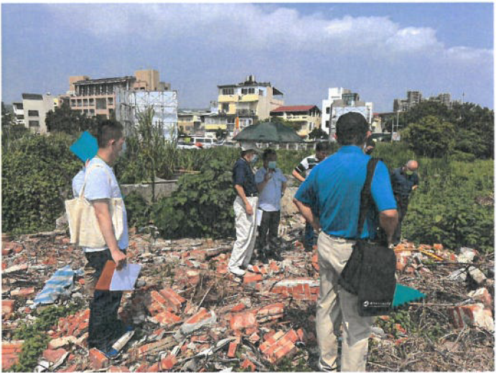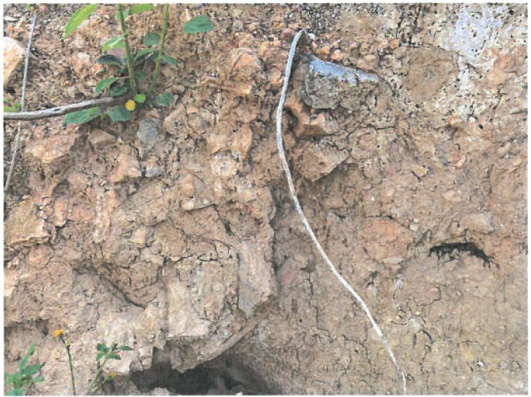

委託辦理施工監看：

112年5月3日縣府文化局文資科簽辦施工監看委員建議名單暨經費概算案，略以：

旨揭發現「糖漏」區域，進行考古施工監看。本案請建商在開發「糖漏」區域前需提前通知本局，由本局指定文史學者至現場判斷需保留之文物，供未來「南投陶展示館」展示文物或供現場設置公共藝術或供學術研究之用。

本案開發「糖漏」區域需施工監看(非全部工程)，擬以每天(含上午、下午)共給予施工監看人員新臺幣(下同)4,000元整，請委員拍照及判斷需保留之文物，依實際挖掘天數核銷。

建議名單包括簡榮聰、翁徐得、張永楨、李建緯、梁志忠、盧泰康、賴文權、林國隆、簡史朗等，經局長林榮森勾選「張永楨」辦理施工監看。(附件三)

112年9月7日、8日縣府文化局委託張永楨委員辦理「『牛運堀南投窯 首見糖漏』發現疑似遺址(各階段南投窯類陶器)施工監看案」。

112年9月20日張永禎委員作成「牛運堀南投窯首見糖漏發現疑似遺址(各階段南投窯類陶器)施工監看紀錄」(下稱施工監看紀錄)：

緣起：本案位於南投市康壽里署立南投醫院後方20公尺，即華陽路與牛運堀排水溝交會處，亦即早期南投陶起源生產地-牛運堀地區。晚近因有建商欲於此地興建透天別墅住宅而進行整地，但整地過程卻發現此地殘留不少舊陶片、磚塊，以及疑似糖漏之殘片。因此，經過縣府文化局推派文資委員前往現勘後，開會決定進行施工監看，希能了解該地區是否有保存早期南投陶相關珍貴文物，以便進行進一步調查研究(下稱調研)或進行考古發掘。

環境景觀：縣府文化局委託該縣文資委員張永禎於112年9月7日及8日進行現場施工監看。監看範圍為一隆起土丘，高約1公尺，長約10公尺，寬約15公尺。總面積約150平方公尺。土丘上方原為養豬場，已廢棄30年以上，目前為長雜草及堆積垃圾之荒地。其北側臨近日治末期昭和14年謝通爐設立經營之「製磁陶器工場」（戰後不久廢棄）。

監看方式：112年9月7日及8日由文資委員張永楨偕同2位文化局職員共同監看，並隨時錄影及攝影存證。由一部挖土機進行土丘開挖，每隔15-20分鐘停止開挖，由監看人員進場檢視地層及撿拾文物，並先挖掘2條深約1公尺之壕溝，以進行了解地質結構及文化層堆積情形。然後依序東、北、西、南逆時針方位進行全面性開挖，挖掘最高深度約2公尺，直到挖到砂礫層出現地下水及無文物出土為止。

監看經過：經過2天之現場監看結果，整片土丘之泥土均為黃壤之外來客土，厚度約1.5公尺。最上層因60年代為興建養豬場之混凝土(RC)地基，厚度約20公分，故先挖除最上層之混凝土地基及殘留柱體後才開始往下挖掘，發現地層中夾雜零星之砌窯用磗塊及陶甕殘片。但陶片因原屬失敗之廢品及經地震與多次地層翻攪而破碎不堪，幾乎無完整之陶器出現，只發現2-3件稍微完整之製陶及燒陶套件，但仍屬瑕疵品。其中靠近東南側約2公尺見方之地層中出現。此一區域疑似早期南投陶廢品之棄置場，因此所出土陶片均為破片及廢品，缺乏文資價值。此次挖掘深度約2公尺，一直挖到無文物殘留之礫砂層出現、且有地下水湧出才結束挖掘。

結語：經過此次現場施工監看結果：此一土丘疑為早期南投陶舊窯廢棄品之棄置場，雖然留有部分陶器殘片及窯體磚塊，但因經過地震及設置養豬場，地層經過多次震動及翻攪，文化層遭受破壞，以致剩下破碎陶器殘片、製陶套件以及少數糖漏殘片，但因都已殘破不堪，缺乏文資價值。

需保留物件：含「窯體側面砌磚」、「窯體砌磚」、「燒陶之堆坯及支撐套件」、「燒陶之堆坯、修坯支撐套件」、「燒陶修坯、堆坯之支撐套件殘片」、「疑為燒窯時保護陶胚減少落塵之套件」、「疑為燒陶套件」、「疑為陶甕口部殘片」、「燒陶及修坯時之支撐套件」、「糖漏底部滴孔殘片」、「疑為甕罐口部殘片」等共13件。(附件四)

112年9月28日縣府文化局文資科簽辦本施工監看案結果，擬辦：一、本案保留物件擬收存於本局庫房。二、函文廠商施工監看程序已完成。經林榮森局長於同年10月4日核批「如擬」。

簽辦增加「調研(含試掘)」：

縣府文化局文資科112年5月11日簽：

主旨：檢陳「牛運堀南投窯首見糖漏」發現疑似遺址(各階段南投窯類陶器)現勘增加「調研(含試掘)」評估提案處理情形。

業務科評估提案情形(說明二)：

提案項目：經詢問文資局，如有試掘作為，為考古遺址科業務範疇；如僅調研程序，為古物科主導業務。

提案所需行政程序：

文資局：

本案如為史前考古遺址(出土石質類、史前陶類)，依據文資法第57條規定啟動發現疑似遺址現勘，依規應進行調查，並送審議會審議。

惟本案出遺物非屬上述史前時代遺物，為近代之陶産物，依現行法規及函釋，經詢問文資局承辦，並無規範疑似考古遺址(近代遺物)應如何辦理，惟至少應經本府審議委員現勘及審查，並請專家學者協助撰寫本案文資價值報告，再行提案。

綜上，本府若向文資局提案，該局將儘快安排審查程序，惟如需要100萬元以上金額則需於113年度才有可能編列預算。

縣府：

議會墊付款、動二所需時程：本科古蹟、歷建、遺址之日常管理維護經費(本預算)尚有35萬元，如在此金額之內，可依文資局核定情形辦理動二所需經費。

招標公告程序：依據「考古遺址調查研究發掘採購辦法」第2條及第3條規定，辦理考古遺址調查、試掘或遺物之整理，得採用限制性招標，逕洽廠商辦理議價。疑似考古遺址準用本辦法規定。

開發建商：鈞長112年5月10日指示由本科擇期拜訪建商說明將增加調研(含試掘)，因目前尚在評估提案階段，故尚未拜訪。

本府執行實例經驗：參考國立成功大學執行覆鼎金縣定遺址試掘及科博館進行埔基醫院試掘，1處試掘坑約計10萬元，於該範圍之頭部及尾部及中間各試掘1處，以暸解考古遺址分佈及文化層排序情形。本案牛運堀土地目前僅存一小部分面積，如窯身之前、中、後各試掘1處，共計3處約略30萬元，若有發現豐富文化層才會再進一步擴坑，所需委託專業團隊之相關行政費用，考量有擴坑情形(1處或2處)及行政費用，本案初估約需50-70萬元左右(含所需委託專業團隊行政費用)，倘無擴坑情形，則約需40-50萬元左右。惟本案正確金額尚待專業團隊評估後議。

縣府文化局局長決行：再行研議妥善處理。

縣府文化局後續並未研議處理。

據文資局說明：

本案為施工中發現通報主管機關，屬文資法第57條所稱之疑似考古遺址，依法即應通知主管機關、停工，進行調查，並送審議會進行審議等程序。

縣府可依《文化部文化資產局文化資產保存修復及管理維護補助作業要點》申請提案補助，而非簽文中提及要請專家學者協助撰寫本案文資價值報告，再行提案。

縣府文化局於114年3月6日召開「南投縣第1屆考古遺址審議會第1次會議」：

「南投市牛運堀疑似考古遺址處理報告」列為報告案(三)。

討論事項一「營建工程或其他開發行為進行中，發見疑似考古遺址時，本府邀請考古學者專家、學術或專業機構進行會勘或專案研究評估後，得初步採取措施」，決議略以：

關於法令規定在實務面之執行，請縣府文化局再瞭解其他相關縣市實務做法，以為參考釐清做法。

任何法令規定之行政行為或狀況，均有該不該當之認定前提，方會有其後應有之行政行為；同理，文資法第57條第2項規定「發現疑似考古遺址時」亦同，可以縣府文化局邀請文資專家會勘認定之。

第2項如經會勘認定屬「發現疑似考古遺址時」，如遇有緊急狀況如天災、重大災害或人員傷亡疑慮等狀況，如何依文資法第57條第2項規定辦理？請縣府文化局向文資局請示說明。

本案未來在行政程序面如何執行，待前述進一步收集資料後，於下次審議會再提出討論(包括必要時會勘小組除有權責認定是否為發現疑似考古遺址外，於認定為「發現疑似考古遺址時」，小組決議視同為審議會決議之可行性)。

縣府(文化局)說明

通報及調查

本案為縣府文化局於112年4月看到新聞後主動調查，並未正式接獲通報表及其書面資料，並於113年5月17日知悉文資局受理民眾(盧教授)陳情有關該局帶頭破壞南投牛運堀窯址案。

正式通報程序應依文資法施行細則第15條第1項及第2項略以：個人或團體提報前項具文資價值，應以書面載明真實姓名、聯絡方式、提報對象之內容及範圍，並非透過新聞、Facebook及網路連結等提報。

縣府文化局現勘、施工監看至基地開挖完成基礎，均未接獲任何人正式通報資料或接受到通報有其他新事實或新證據。

現勘

縣府文化局因該窯址可能具有古窯(歷史建築)、出土遺物(考古遺址)或陶器(古物)，適用文資法第33條、第57條及第76條等不同處理規定，故暫以發現疑似遺址(各階段窯類陶器)召開現勘會議。經112年5月2日現勘，認定非屬疑似考古遺址，採施工監看係為釐清是否有文物。

本案地貌為狹長土丘，東南方為斷面、北面堆積近代紅磚及少部分砌窯磚塊、西面為蘆葦雜草叢生之陡斜坡、東向緩斜連及平地，非屬一慣配合南投牛運堀地形「西高東低」之蛇窯建築遺址。

就裸露於地表物件勘察及撿拾殘片，大部分為施褐釉甕罐類，年代判斷為日治末期至戰後初期；最上層散佈極少數素面紅色粗陶片，可能屬日治中期或晚期，可能是外來客土、非原始地貌。

此地在48年為八七水災淹沒區，地層被沖蝕；60-70年代曾闢建為養豬場(92年以前有建物)，並於西側興建一座高2公尺、長約15公尺、厚約30公分之混凝土牆，其挖掘深度已超越土丘高度，深入地底，對地表地貌產生相當大的改變。

推測此地應為謝通爐窯場之空地，為採土、練土或廢品棄置場。頭中尾窯的遺跡現已蕩然無存。

南投陶雖始於清末嘉慶年間，但早期以生產甕、罐及水缸等常民生活器具為主。糖漏雖為將紅糖精製為白糖之工具，但清代南投地區產糖不多。

依「台灣製糖工廠百年文史地圖」，西元1909-1968年在今南投市有「南投糖廠」，史料記載其製糖壓榨能力最高至1,500公噸。南投縣以務農為主，以前為甘蔗產區之一，鄰近的牛運堀窯址發現糖漏碎片不足為奇，臺灣早期各地皆有製糖廠，糖漏全臺普遍存在，也已被專家學者研究發表著作，本案不具特殊性。

本案2位文資委員建議進行施工監看、1位建議試掘，爰主持人林榮森局長決議於發現糖漏區域進行施工監看，並請廠商與文史學者配合將重要的文物保留作為「南投陶展示館」展示文物或於建築綠地區域集中保存並設置解說牌，或於公共空間予以陳列，供學術研究之用。

施工監看

縣府文化局因文化部無相關規定或行政指導，乃參酌該縣出版之〈南投陶發展史〉及〈南投陶二百年專輯〉之各項南投陶窯址調查，決議進行考古施工監看保留部分重要的文物供未來作為「南投陶展示館」展示文物及供學術研究之用。

施工監看範圍為一隆起土丘，高約1公尺、長約10公尺、寬約15公尺，總面積約150平方公尺。最上層約1-30公分為混凝土、磚塊與鋼柱遺構，為早期豬舍地基。往下約30-70公分為深紅色沙土夾雜豬舍用四吋磚塊碎片與水泥碎片及小陶片(約2-10公分)。再往下70-110公分為礫石、紅土夾雜較大(約3-15公分)褐釉粗陶片。再往下110-150公分為黃土、礫石及地下水層，已少見有陶片。

據監看及地下挖掘結果應是近代陶片棄置場。發現五、六塊長方形砌窯土角磚，外表並無燒黑之窯汗附著，疑為製陶之墊底或窯磚，未發現窯體遺構或大量窯磚，表示此處並非陶窯窯址所在。

施工監看期間未發現重要的文物，僅發現疑似南投陶碎片，共採集13件殘件，收置於縣府文化局典藏室庫房。後續將規劃辦理實物勘查，確認是否具有列冊追蹤價值。

後續經洽詢南投陶技術暨傳統蛇窯修造技術保存者：碎片通常不會在窯址附近，因基地未發現南投窯遺跡，當地居民指稱存在機械窯與本案位址有一定距離。

依文資局105年9月19日函釋，張永楨委員當時已擔任多年南投縣有形文資審議會委員，曾協助縣府執行101至111年各項考古遺址審查會議、現勘，且為南投縣縣志總編纂，亦曾協助縣定大馬璘遺址指定相關事宜，經評估尚符規定，並經文資局113年6月5日函復略以：施工監看人員張永楨為臺灣史、方志、臺灣民俗文化、原住民研究、田野調查領域專家學者，尚符該局105年9月19日及106年4月27日函釋，該局尊重縣府對於施工監看之處置。

審議會召開情形

本案現勘既有審議委員參加出席審議，參酌現勘專業專家學者建議，決議擇重要的文物保存，並辦理考古施工監看，就監看結果作為後續採行措施之判斷依據，符合文資法57條範疇。現勘時起造人尚未開工，開工後未發現新事實或新證據。

本案依程序列為審議會報告事項，過往如無急迫性案件，均等累積一定數量案件再送審議會，因112-113年間無其他審議案件，未特別召開審議會，嗣後於114年3月6日召開會議。

陳情部分

本案會勘做成決議後，梁志忠委員主張事後希望與盧泰康老師承接本案試掘調研等工作，但經委員及業務單位審慎研議結果，不宜變更會勘監看決議。另梁志忠委員發現時，逕邀媒體記者採訪並提供疑似不實文字，事後並聲稱已向文資局申請相關經費，強力要求縣府文化局配合，並已安排試掘團隊。

陳情人盧教授提供「地下文物毀於一旦！南投窯遺址變工地，文化局帶頭破壞？揭開南投窯百年面紗」影片，此時工地已蓋數層樓(影片開頭大樓施工圖片經比對盧教授臉書約為113年2月29日拍攝發布)，於影片0:33處顯示，本案拍攝文物為盧教授於112年4月會同梁志忠理事長(同為本案現勘委員)當下發現。陳情人影片或相關資料未有證明任何在縣府文化局112年5月2日現勘決議或112年9月8日施工監看後，廠商擴大施工後有任何新發現。

當時承辦人蔡宗霖補充說明

本案係112年5月2日辦理現勘，後續(113年5月)指控影片是施工監看事後4-6個月內剪輯影片、學術資料及南投陶展示館保存作品而成。不論是112年4月20日新聞發布日及112年5月2日現勘日，工地現場已歷經多次挖掘或整理，並非縣府文化局所造成。

有關施工監看，縣府文化局是參照科博館試掘埔里德芬堂宿舍方式，由施工監看委員請挖土機慢慢試掘，先點而線，從該區域先試掘一個坑，再一條線，慢慢看裡面是否有其它文化層或重要遺物(監看委員如發現有考古文化層或具文資之文物則停止試掘)，畫面多為請怪手在其上面配合走來走去(係要小心試掘不同區域看看有無文化層，並非亂挖)，惟影片畫面剪貼怪手走來走去、大量散落文物(但現勘前該工地現場就如此)、大量南投陶展示館保存南投陶作品(非本案現場遺物)，會讓不知情學生、民眾及文史工作者過度聯想，觀看影片直覺認為縣府文化局在現場破壞了一個非常大的建物及眾多文物，損壞該局聲譽，並將在此之前的多次破壞皆歸於該局，指控內容皆與現勘及施工監看事實不符。縣府文化局僅辦理施工監看，也依委員專業知識擇重要的文物保存，文資局亦函復予以尊重，未違反規定。

據文資局109年9月23日函示，學術普查遺址，無法預先限制開發行為。本案既已查詢過，非屬文資範圍，且未被中研院考古學者們收錄，縣府文化局在看到新聞後，再依現況情形邀請文資審議委員進行專業調查，未違反規定。

窯類殘跡在其它縣市實務上大多皆列為歷史建築現勘，臺南熱蘭遮城遺跡即使有發現城市的規模，亦僅為暫定古蹟，實務上尚未有共識，現行法規適用上，各縣市一般依據文資法施行細則第2條，將窯類列為糖類的產業及其他設施。在臺灣學術界，考古學者張光直認為考古遺址要出現古代聚落現象，中研院網址中對考古遺址的介紹，需具有一定年間來判斷(例如5千年)。查各縣市的近期的考古遺址案，114年1月14日苗栗竹南鎮佳里史前遺址為新石器時期文物為2000至4000年、113年11月5日台積電嘉義遺址為繩紋陶文化(3500至4000年)，現行法規並未規定考古遺址一定區間的年代定義，惟各縣市實例考古遺址發現案主要為「千年」以上。

目前臺南關廟、歸仁、佳里蕭壠及雲林斗六、北港皆發現糖漏，有不同作法，有採取考古精神試掘紀錄的、亦有民間自動採集挖掘保存的，方式不一，未有統一作法。本案案發地之糖漏，縣府文化局依據委員專業建議將擇重要的文物糖漏放置於南投陶展示館展示供學術單位研究、教學單位參觀導覽，豐富南投陶歷史脈絡，且該局自921大地震後搶救南投陶大師作品不遺餘力。

後續進行方向

在南投陶展示館增加牛運堀發現糖漏介紹、增加南投陶發展歷史區間，放置於展示館供學術及教育界使用。

牛運堀地區亦有以前窯場保存一些文物，在尊重私有土地所有權人的意願下，可再邀請陶類學者至窯場進行文資價值評估，豐富牛運堀南投陶展示館的文物內涵及增添豐富性。

其他

牛運堀在光緒年間僅為地名，老窯場遺跡已不存在，未來若有開發行為，縣府文化局會用「文資導覽系統」查詢是否位於有形文資範圍，再依文資法相關規定給予建議。

縣府辦理南投陶文資保存不遺餘力，先後出版「泥土的故事-南投陶發展與變遷概要」(82年)、「南投陶二百年專輯」(84年)及「南投陶發展史」(104年)等南投縣文資叢書，同時於86年啟用南投縣文化園區，規劃南投陶展示館，展示先民使用的各類陶器用品，如筷籠、案奉、香爐、火爐、夜壺、油罐、枕頭、花台、茶具及陶製神像等。並有陶土的種類與特質、成型技法與裝飾技法、窯及現代陶藝等介紹，為全臺最完整的南投陶地方文化館，典藏陶藝文物累積約800件。

本案關鍵疑似文資處理相關作為在112年，進一步定調於112年4月(報載發現)-112年9月(施工監看)，起造人於112年6月18日開工，依據112年9月施工監看時影片或圖片，基地四周仍然平坦，後續起造人逐漸開挖整地，113年2月已具雛型，113年5月起，相關陳情人、縣府文化局及文資局函文僅就112年執行措施進行質疑、檢討、說明。而112年9月-113年2月，未有通報新事實或新證據，足以變更縣府112年對於此案之行政作為。

文資局說明

考古遺址與疑似考古遺址

考古遺址不限於史前時代遺址，亦包括歷史時期(如荷蘭統治時期、明鄭時期、清領時期)、日治時期及近代化發展的遺址。在工程開發過程中發現疑似古代人群的遺留，有待後續的調研確認，即屬疑似考古遺址。

若「產業遺址」包含文化層(如早期遺構、生產遺留等)，或可朝考古遺址相關規定進行保護；若其偏向歷史建物、遺構為主，實務上有依文資法指定為歷史建築或古蹟者；若包括人類長時間利用自然資源而在地表上形成可見整體性地景或設施，亦可作為文化景觀進行保護。

中研院93年12月普查，調查對象多以史前時代為主，且以徒步行走方式進行田調。本案「清代牛運堀窯場」屬歷史時期，若地表未有遺物聚集也無法發現，故未涵蓋在普查清單中。

發現疑似考古遺址時應採取之措施

發現疑似考古遺址時，依文資法第57條規定有二，分別為「發見疑似考古遺址，應即通知所在地直轄市、縣(市)主管機關採取必要維護措施」及「營建工程或其他開發行為進行中，發見疑似考古遺址時，應即停止工程或開發行為之進行，並通知所在地直轄市、縣(市)主管機關……。」

營建工程或其他開發行為進行中發現疑似考古遺址之調查及處置，主管機關應依文資法施行細則第27條規定，邀請考古學者專家、學術或專業機構進行會勘或專案研究評估。經審議會參酌前項調查報告完成審議後，主管機關得採取或決定下列措施：停止工程進行、變更施工方式或工程配置、進行搶救發掘、施工監看、其他必要措施。流程圖如附件五。

現勘

本案開發時經通報發現糖漏，縣府於112年5月2日辦理現勘會議，符合文資法第57條規定。

現勘人員及施工監看人員資格，依現行法規及其相關規定，並無規範。現勘人員資格，本質上屬細節性及技術性事項，各主管機關得本權責邀請，實務上以邀請3位考古相關學者專家或該類別文資審議委員擔任。

主管機關於現勘後仍應提出調查報告送審議會，由審議委員進行文資價值判定後，主管機關才得採取相關措施。

縣府文化局於現勘時逕行決議採施工監看，且未依法將施工監看結論送審議會進行審議，未符文資法第57條第2項規定，屬行政程序瑕疵。爰文資局已於113年11月13日函請縣府擬定後續具體改善措施，復於114年1月15日再函文該府儘速辦理。縣府114年2月4日函復說明具體改善措施，文資局於114年2月13日函復該局。

施工監看

依當時文資法及其相關規定，並無施工監看應進行之程序或規範。

為落實文資法施行細則第27條第2項第4款施工監看規定及其他考古遺址執行施工監看時，主管機關或相關單位應注意及處理程序，文資局已召開專家學者諮詢會議及函詢各縣市政府意見，經彙整各方意見作為訂定〈考古遺址施工監看注意事項〉，已於114年2月5日函發各直轄市、縣(市)主管機關、博物館、各大學考古系所、考古公司參照辦理，並公告於國家文化資產網。該注意事項第3點並明定施工監看之定義。

本案施工監看發生於112年9月7日至8日，當時文資法無明確規範監看人員資格條件。因此，該監看人員之資格係交由主管機關本於職權認定。另，文資局105年9月19日曾函釋有關「考古遺址施工監看工作人員資格」，實務上可參酌101年10月29日第四屆遺址審議委員會第3次會議相關討論決議(略以)：施工監看人員資格尚未明定前，可參照《遺址發掘資格條件審查辦法(106年6月28日名稱修正為《考古遺址發掘資格條件審查辦法》)》之規定。

有關縣府文化局委由文資委員及職員監看的方式及程序，依上開施工監看定義，工程進行整地或各種下挖行為時，由考古專業人員從旁進行監視與調查，注意有無任何具考古價值的遺物、遺跡、墓葬、考古現象或文化層等情形。惟本案施工監看過程中「由一部挖土機進行土丘開挖」等行為已涉及「發掘」，並非單純的施工監看。依文資法第51條及《考古遺址發掘資格條件審查辦法》等相關規定，發掘行為須經主管機關審查核准，並由具備發掘資格之專業人員執行，故本案施工監看的執行方式已逾越監看工作的範疇。

本案施工監看紀錄描述未具價值等字眼，係監看人員之初步記載，至於後續有無文資價值等審認，仍應交由相關考古學者進行審查或送審議會做成決議，始能判斷其文資價值。

有關縣府文化局於現勘時逕行決議採施工監看，且未依法將施工監看結論送審議會進行審議，未符文資法第57條第2項規定，屬行政程序瑕疵一節：

按法務部100年4月8日法律字第1000006633號函釋要旨：「行政處分若不具形式或實質之合法要件，即為瑕疵之行政處分，而屬違法之行政處分，其有更正、補正、得撤銷及無效處理方式，行政機關本於職權自行審認核定是否屬有瑕疵之行政處分，而為適法之處理。」是故，若未依法律規定之程序進行，即為「行政程序瑕疵」。

依文資法第57條第2項規定，縣府於112年5月2日現勘會議後，應將調查報告(即現勘後之調查)提送該府審議會後，才能採取相關措施(如同法細則第27條所提措施：停止工程進行、變更施工方式或工程配置、進行搶救發掘、施工監看等)。事實上，該府於現勘後逕作成施工監看的行政行為，未符上開法令之程序及規定。

另檢視該府113年5月22日函第3點說明略以：「依據文資法第57條規定，本案開發時經通報發現『糖漏』…」，該府雖依同法施行細則第27條進行會勘，惟未完成調查報告及經審議會審議的程序即決議採施工監看之行政行為，符合上開法律及學理依據所指：行政機關作成行政行為時，未依法律規定之程序進行，故經認定屬行政程序瑕疵。

本案屬「行政程序瑕疵」，並不表示其不屬重大瑕疵，故文資局於113年11月及114年1月共2次函請縣府提出改善措施。經縣府於114年2月4日函復並提出具體改善措施，針對疑似考古遺址之發見、現勘、委員組成、審議、施工監看等行政程序之落實，強化辦理考古遺址業務人員素養及業務執行。

為免類此案件再次發生，文資局後續規劃於適當時機(如114年度法令課程向各主管機關宣導)將本案轉化作成宣導案例，並提醒各縣市主管機關務必遵循法規相關流程及規定辦理各項事務，並予以參考研討。

是否劃設相關「敏感區」一節，建議主管機關先依文資法第43條、〈考古遺址列冊追蹤作業注意事項〉等規定辦理，並視調查成果再續依法規定進行列冊追蹤、審議、指定/登錄文資與否之處分，後續再依各類文資保存規定，研擬訂定管理維護或監管保護計畫，視個案狀況，於相關計畫中評估是否劃設敏感區或保護區。

有關縣府文化局前承辦人於本院114年4月7日約詢會議所提該局112年5月11日簽，係屬該局內部文書，若該局認有提案之重要性及必要性，應正式行文申請提案，惟該局從未收到提案相關公文，且該內部簽呈所載聯繫內容亦未經該局再確認或正式函覆，仍屬縣府內部評估性質。且該局負責南投縣業務承辦人已調離至其他單位，當時因業務需求，常接獲縣府文化局前承辦人電話，而電話連繫過程皆無留下任何紀錄。又，該局前承辦人不可能講述非文資法規定及補助申請之錯誤程序，說明如下：

對於文資法之理解有誤：文資法第3條所規定之考古遺址係指蘊藏「過去」人類生活遺物、遺跡，而具有歷史、美學、民族學或人類學價值之場域。該簽文主張本案出土遺物非屬史前時代遺物，為近代陶產物云云，純為承辦人個人判斷，該局前承辦人不可能說出無規範疑似考古遺址應如何辦理等話。查本案為施工中發現通報主管機關，屬文資法第57條所稱之疑似考古遺址，依法即應通知主管機關、停工，進行調查，並送審議會進行審議等程序。

有關申請提案補助程序之理解有誤：依《文化部文化資產局文化資產保存修復及管理維護補助作業要點》Ｂ類補助一覽表，縣市政府可向文資局提案申請有關考古遺址之普查、調研、出版、教育宣導、人才培訓及其他專案計畫。爰縣府可依前開補助要點提出申請補助疑似考古遺址調查計畫，而非要請專家學者協助撰寫文資價值報告再行提案。

綜上，縣府文化局112年5月11日簽呈內容對文資法及申請提案補助之理解有誤，且無任何紀錄或公文書信往返，欠缺真實可信度。

114年3月17日履勘摘要(照片詳附件六)
文資局主秘：有疑似考古遺址第1要現勘，第2要專案研究評估，評估完之後還要送文資審議會，才可以去採取施工監看或是搶救。現場已經有一些陶片，就要送文資審議會討論後，才可進行下一步。
縣府文化局局長：當時我們並不認為它是疑似考古遺址。當時新聞報導的是南投陶，可能是陶藝，所以我們找了跟陶藝有關的。
梁理事長：見報是因為盧教授在臉書發表找到糖漏及相關的東西。100多年前(明治36年)台灣日新報有報導南投陶在道光年間就有生產糖漏。以前只有資料，沒有看到實物。
盧教授：那天看到，在現在建地的範圍地層上，從斷面已經很清楚看到古代窯業遺蹟的堆積，包含窯爐殘塊、產品、廢品，還有當時窯工使用的清代遺物，就是窯業遺址的考古遺址類型，也做了通報。
縣府文資委員張永禎：這邊窯的年代約80年左右，是民國28年、昭和14年的窯，歷史性較低。此處雖在窯廠附近，以前就是氾濫區，宋楚瑜當省長時做河堤才不會淹水。我是歷史學家，但做過窯的調查。
盧教授：我們看到的地層上的遺跡、遺物，其實是連續性的，從清代、日治時代到戰後初期，完整反映了南投窯發展的歷程。我們從地層上看到明確就是清代，有青花瓷標本還有糖漏的遺物。糖漏是臺灣早期窯業、手工業發展和農產品加工的最重要聯繫，是改寫臺灣窯業史和臺灣工業史，甚至是南投產業史的重要遺跡和遺物。
盧教授：這裡根本就是南投窯業遺跡的敏感區，這一帶只要進行工程開發都要非常小心，這裡可能保留了南投具有根源性的文資。
副縣長：怎麼樣叫做「疑似考古遺址」，我們不是接受通報或者報紙登出來就認為它是疑似，我們的認定的時間點，就是邀請專家去會勘，才認為說是不是疑似。因為文資保存在縣政的處理上被檢舉、被陳情、被通報，一整年裡很多、不勝枚舉，所以要邀請專家去認為是疑似考古遺址，而不是有報紙登出來，有人通報就是。
文化局局長：全南投縣有非常多的建案，都會來行文，我們不可能每一個建案都去做處理，除非它是在所謂的考古遺址區域，或是原來普查的範圍裡面，但是這裡當時完全都沒有，就跟一般的土地是一樣的，所以不會特別處理，是挖下去之後才發現。
梁理事長：這是當初我拍的照片，遍地都是，把它挖掉我覺得很痛心，因為以前只有文獻史料，就是沒有東西。…當初我們在地面上看到的東西雖然是殘片，張永禎老師認為不重要、沒有價值，但殘片把它組合起來，甚至沒有的東西，用石膏把它復原，是考古學很常見的手法。在施工監看的時候，本來還有機會，可是那時候只有撿13件，剩下的都丟掉。
縣府文資委員張永禎：我們施工監看是先挖1個溝，那個地層已經混亂了。當時如果完整的才會撿起來，做為展示之用。也沒有窯，如果有窯的話，就會有很多大的窯磚，1個窯至少有幾百塊，更大的窯可能超過千塊，都沒有窯磚，所以那個不是窯石。
副縣長：我們認為所謂的疑似遺址是由文化局邀請專業的委員來會勘的時候的決議，決定是否為疑似考古遺址…。
文資局主秘：按照文資法第57條規定，即使是營建工程發現的疑似遺址，不一定是列冊，像這個已經有很多陶片，已經是疑似考古遺址。疑似考古遺址的規定，第1個請專家學者來現勘或者是專業研究評估，評估之後，寫成調查報告，調查報告送文資審議會去審議決定是不是施工監看或搶救、發掘之類的。
梁理事長：當初…張老師也私底下透露，其實文化局的態度就是希望能夠交代就好，就是因為這樣子，才只有撿到這13件。
水里蛇窯 第三代窯主：做陶的人，水很重要、土礦很重要，一定找有水、有土礦的地方。又窯廠在修窯的時候，會在窯廠附近找有沒有適合打窯磚的材料，挖出來之後去打磚，怎麼填回去呢？一定是把碎片丟進去，這是做陶的習慣。
副縣長：現勘的目的是要去確定有沒有發現疑似。

114年4月7日約詢摘要
問：縣府112年9月8日辦理施工監看，由張永禎委員協同2位職員辦理，現場用挖土機移動，挖2條溝，挖至無文物為止，此過程，是否已逾越施工監看？張委員提出判斷，認為出現陶片為廢品、殘片等，缺乏文物價值，是否速度太快？程序是否瑕疵？
文資局組長：現勘後3位委員決議採施工監看，當時確係依文資法第57條，於112年5月2日現勘決議。縣府邀請現勘之程序無誤，但依第57條第2項後段，仍應送審議會，未送審議會為行政瑕疵。監看方式由挖土機開挖，不符考古監看，已涉及發掘，妥適性有疑慮。因監看委員非考古專家，判斷不精確。
問：縣府由發現至興建整個過程應有一段時間可處理，甚至試掘，為何未處理？
縣府文化局科長：110年4月經查詢非文資範圍，認定非屬考古遺址。112年5月縣府並未接獲通知或提報，係主動調查，故認定非屬疑似考古遺址，而以保存文物調查。
縣府文化局局長：本案係民眾申請開發，系統查詢非屬考古遺址範圍。本案非通報，係報載發現碎片，該址並無窯體殘跡。委員判斷無發現。且文資局函亦尊重縣府處置，並無不法。
縣府文化局前科長：原承辦有不斷溝通，也曾上簽要調研，敏感度有。
問：當時梁老師有洽詢文資局？
縣府文化局前科長：有，但縣府沒提案。
問：此地是南投窯的基地，現場還有碎片。牛運堀涵蓋範圍還未全部變為建地？
縣府文化局前承辦：施工監看是張永禎委員，現場沒有發現窯體，有很多日治時期陶片。…周圍與後面空地還有糖漏碎片。
文資局組長：歷史文化層不只是史前的。當時尊重縣府是依據他所提供的書面公文，對施工監看人員資格，本其職權聘請。但挖土機發掘不符合施工監看的方式及程序。
文資局主秘：在地底下就是要用考古發掘的方式，不需先考慮是古物或遺址。不知價值，要先調研，以瞭解其文資價值。
縣府文化局局長：我們是依委員判斷。上簽就是要妥善處理。印象中有問過承辦，他們還在整合。現勘委員認為施工監看就可以。我們調研是分開的。因認為並非疑似考古遺址，所以沒送審議會。無論是否提報、通報我們都會處理。
縣府文化局科長：依「南投陶發展史」所載，遺跡已蕩然無存。
文資局周組長：因實際瞭解調查發現所採取之施工監看方式，與考古專業相去較大，所以本局於114年2月6日訂定施工監看注意事項，具體規定。今年7月左右將舉行法令宣導課程。
問：施工監看現場情形？
縣府文化局局長：當時沒在現場，並不瞭解。
縣府文化局前承辦：當時是朝向文物，要撿拾糖漏碎片。
縣府文化局前科長：挖土機是建商的，非正式的。建商本來要開挖，但後來工期延了。當時是我們缺乏經驗。
問：是否看過「發現疑似考古遺址處理流程圖」？
縣府文化局局長：沒有。委員在現場不認為是「疑似」考古遺址。
文資局主秘：現場發現之未知考古遺址都是。縣府113年5月22日公文說明三，也說明經通報發現糖漏…。
縣府文化局局長：確實沒有通報，當時可能是誤植。
縣府文化局前承辦：當時有請教文資局，因為不知屬性，已無建物，所以依據新聞內容及梁老師口述，先以遺址方向處理。
縣府文化局科長：當時承辦一直用文資法第57條，卻遲未開審議會。
文資局主秘：專家小組現勘後，施工監看前就要開審議會，監看後也要開審議會。
縣府文化局局長：當時時空背景，看到報載就是跟南投陶有關。施工監看是為慎重起見。施工監看要點是事後才訂的。
文資局組長：施工監看考古專業人員是在施工中進行整地或下挖行為時，從旁進行監視與調查。
縣府文化局前科長：依文資法確實要進入審議會。
縣府文化局前承辦：約在8月，梁老師說會另有調研案，一般會等調研案才會送審議會，最後沒有。
縣府文化局科長：本案疑似考古遺址或不是考古遺址、適用文資法第57條或不適用第57條，一直沒開文資審議會，前後一直矛盾。我到職後，馬上上簽，開審議會並提報告案。

大事記(附件七)

調查意見：
本案經調閱南投縣政府(下稱縣府)、文化部文化資產局(下稱文資局)等機關卷證資料，並於民國(下同)114年3月17日現場履勘，同年4月7日詢問南投縣王瑞德副縣長、縣府文化局林榮森局長；文資局張祐創主任秘書(下稱主秘)、該局古物遺址組周彥汝組長等機關人員，已調查竣事，茲臚列調查意見如下：

《文化資產保存法》(下稱文資法)第57條所稱「疑似考古遺址」係在營建工程或開發過程中所發現之疑似古代人群遺留，而有待後續調查研究確認者，其義甚明。南投縣政府以文資法第57條第2項規定辦理「『牛運堀南投窯首見糖漏』發現疑似遺址(各階段南投窯類陶器)現勘」原屬無誤，嗣因未依法做成調查報告並送審議會審議，並針對陳訴人相繼陳情，竟辯稱本案經現勘認定「非屬疑似考古遺址」。事後並於「南投縣第1屆考古遺址審議會第1次會議」決議認為是否適用文資法第57條第2項「發見疑似考古遺址」規定，可由該府文化局邀請文化資產(下稱文資)專家會勘認定。本院調查後，該府更一再辯稱本案「經現勘認定非屬疑似考古遺址」等語，妄圖扭曲「疑似考古遺址」定義。顯見南投縣政府不僅對於「疑似考古遺址」認知謬誤，且一再飾詞狡辯、文過飾非，實屬可議，且肇致重要文資滅失，核有重大違失。

按文資法第57條規定：「(第1項)發見疑似考古遺址，應即通知所在地直轄市、縣(市)主管機關採取必要維護措施。(第2項)營建工程或其他開發行為進行中，發見疑似考古遺址時，應即停止工程或開發行為之進行，並通知所在地直轄市、縣(市)主管機關。除前項措施外，主管機關應即進行調查，並送審議會審議，以採取相關措施，完成審議程序前，開發單位不得復工。」同法施行細則第27條並規定：「(第1項)主管機關依本法第57條第2項就發見之疑似考古遺址進行調查，應邀請考古學者專家、學術或專業機構進行會勘或專案研究評估。(第2項)經審議會參酌前項調查報告完成審議後，主管機關得採取或決定下列措施：一、停止工程進行。二、變更施工方式或工程配置。三、進行搶救發掘。四、施工監看。五、其他必要措施。(第3項)主管機關依前項採取搶救發掘措施時，應提出發掘之必要性評估，併送審議會審議。」又，文化部111年1月28日文授資局物字第1113001257號函釋說明略以：「按考古遺址為地表下之文資，未進行調查或試掘，實難認定是否蘊藏過去人類生活遺物、遺跡之存在。……有關所詢『疑似考古遺址』，參照本局109年7月31日文資物字第1093009027號函說明，由一般民眾或地方文史工作者發現、學術研究機關進行研究，或是營建工程或其他開發行為進行中所發現之未知考古遺址，即均屬文資法所稱疑似考古遺址……。」復據文資局說明，考古遺址不限於史前時代遺址，亦包括歷史時期(如荷蘭統治時期、明鄭時期、清領時期)、日治時期及近代化發展的遺址；在工程開發過程中發現疑似古代人群的遺留，有待後續的調查研究確認，即屬疑似考古遺址。明確說明「考古遺址」為地表下之文資，並不限於史前時代遺址；而在營建工程或開發過程中發現疑似古代人群遺留，有待後續的調查研究確認者，即屬「疑似考古遺址」。

經查，起造人玖岩建設有限公司為開發興建別墅社區(下稱玖岩建案)，於111年4月22日委由設計監造單位向縣府文化局申請查詢南投市牛運堀段35-1、35-12、35-13地號等48筆土地是否屬文資法公告範圍，經縣府文化局於同年月28日函復略以：「旨揭土地經查非屬文資法之古蹟保存區、歷史建築、聚落建築群、考古遺址、文化景觀保存區、紀念建築及史蹟等範圍」、「本案開發時如發現疑似考古遺址，請依照文資法第57條規定通報本局處理，如有違反將依同法第106條辦理」。嗣112年4月20日聯合報登載「牛運堀南投窯 首見糖漏」，縣府文化局乃於同年月27日以開會通知單通知該縣3位文資委員及起造人，於同年5月2日辦理「『牛運堀南投窯首見糖漏』發現疑似遺址(各階段南投窯類陶器)現勘」，由現勘委員發言可知，該處「為『牛運堀頭窯』所在地」、「疑似遺址呈小丘形，地層露出陶片殘片殘件，有糖漏殘片，及生活陶片、火頭磗、尺二磗」、「現場有陶片殘留於斷面，其中較罕見為糖漏殘片，數量不少。糖漏為早期將紅糖精製為白糖之工具，為南投地區首次發現，有其歷史價值，可填補南投陶之部分空白」，會議中2位委員建議進行施工監看、1位委員建議試掘。然此現勘結果並未送審議會審議，主持人縣府文化局局長即以多數委員意見(2：1)決議「發現『糖漏』區域，進行考古施工監看」。嗣玖岩建案於112年6月18日申報開工，縣府文化局則於同年9月7日及8日委託辦理施工監看，復未經審議會審議，逕於施工監看紀錄認定本案缺乏文資價值。顯見，縣府文化局於玖岩建案開發前，透過報載而知悉該建案工地發現明清時期臺灣精製白糖使用之「糖漏」，且為南投窯各發展階段首度發現，爰依文資法第57條第2項規定通知該縣文資委員及起造人辦理「發現疑似遺址現勘」，現勘當日確於地層表面及斷面發現「糖漏」殘片，且數量不少，現勘委員並認為此「為南投地區首次發現，有其歷史價值，可填補南投陶之部分空白」，惟該局後續卻未依法做成調查報告、送審議會審議，竟逕於現勘會議決議採取「施工監看」，並於施工監看紀錄逕自認定本案缺乏文資價值。縣府文化局此行政作為，肇致文資滅失，顯有重大違失。

迄113年5月10日，國立臺南藝術大學(下稱南藝大)盧泰康教授(下稱盧教授)投書文資局局長信箱，陳情縣府文化局帶頭破壞南投牛運堀窯址等情；113年9月10日，賴○敏君(下稱賴君)亦向文資局陳情有關南投市牛運堀遺址發現及破壞案。案經文資局函請縣府說明，縣府於113年10月22日函復說明略以：「本局於112年4月27日啟動現勘調查，現勘所發現之文物殘片經委員建議近代產物，非屬中央研究院(下稱中研院)《臺閩地區考古遺址：南投縣》出土之史前遺物及史前文化層，故並未發現疑似考古遺址」、「本案由本局主動現勘調查，並未接獲任何提報至局紀錄，旨案街道全為清代牛運堀窯場，惟中研院94年進行普查時皆未收錄在案，其出土文物亦非屬史前文物、史前文化層，國內各縣市辦理窯場類型皆以歷史建築現勘辦理，本案既未接獲任何通報、且現勘結果亦『無發現』疑似考古遺址史前出土文物，現勘結果為擇重要文物保存於南投陶展示館展示，並未啟動文資法57條『發現疑似考古遺址』」等語。縣府文化局於本院調查時仍堅稱稱：「本案112年5月2日現勘，認定非屬疑似考古遺址，採施工監看係為釐清是否有文物」等語。迄至114年3月6日，該局召開「南投縣第1屆考古遺址審議會第1次會議」，討論事項一竟決議：「任何法令規定之行政行為或狀況，均有該不該當之認定前提，方會有其後應有之行政行為；同理，文資法第57條第2項規定『發現疑似考古遺址時』亦同，可以縣府文化局邀請文資專家會勘認定之。」迄114年3月17日本院赴現場履勘及同年4月7日辦理約詢，南投縣副縣長及縣府文化局局長仍一再辯稱：「我們並不認為它是疑似考古遺址」、「我們不是接受通報或者報紙登出來就認為它是疑似」、「我們認為所謂的疑似遺址是由文化局邀請專業的委員來會勘的時候的決議，決定是否為疑似考古遺址」、「現勘的目的是要去確定有沒有發現疑似」、「縣府並未接獲通知或提報，係主動調查，故認定非屬疑似考古遺址，而以保存文物調查」、「因認為並非疑似考古遺址，所以沒送審議會」等語。可見，縣府文化局雖以文資法第57條第2項啟動「發現疑似考古遺址現勘」，惟因後續未依法續辦，竟否認本案係文資法第57條所稱之「發見疑似考古遺址」，並執言是否適用文資法第57條第2項「發見疑似考古遺址」規定，可由該局邀請文資專家會勘認定，而本案經112年5月2日現勘後，認定非屬疑似考古遺址，後續行政行為即不適用文資法第57條第2項規定云云，其飾詞狡辯、文過飾非，莫此為甚。

綜上，文資法第57條所稱「疑似考古遺址」係在營建工程或開發過程中所發現之疑似古代人群遺留，而有待後續調查研究確認者，其義甚明。文資局113年11月13日函復縣府略以：「本案經查係以文資法第57條及同法施行細則第27條規定召開現勘會議調查……。」縣府文化局現勘會議結論亦明載：「依據文資法第57條規定，本案開發時經通報發現『糖漏』……。」可見縣府文化局以文資法第57條第2項規定辦理「『牛運堀南投窯首見糖漏』發現疑似遺址(各階段南投窯類陶器)現勘」原屬無誤，嗣因未依法做成調查報告並送審議會審議，並針對陳訴人相繼陳情，竟辯稱本案經現勘認定「非屬疑似考古遺址」。事後並於「南投縣第1屆考古遺址審議會第1次會議」決議認為是否適用文資法第57條第2項「發見疑似考古遺址」規定，可由該局邀請文資專家會勘認定。本院調查後，該局更一再辯稱本案「經現勘認定非屬疑似考古遺址」等語，妄圖扭曲「疑似考古遺址」定義。顯見縣府文化局不僅對於「疑似考古遺址」認知謬誤，且一再飾詞狡辯、文過飾非，實屬可議，且肇致重要文資滅失，核有重大違失。

南投縣政府文化局辦理「『牛運堀南投窯首見糖漏』發現疑似遺址(各階段南投窯類陶器)現勘」，現勘委員資格雖難謂不合規定，惟該局於現勘時，逕自推斷「頭中尾窯的遺跡現已蕩然無存」、「本案不具特殊性」等，輕忽出土遺物隱藏之文資價值，且未做成調查報告送審議會審議，即決議採行「施工監看」措施，明顯不符文資法第57條暨同法施行細則第27條相關規定，確有違失。

依前開文資法第57條第2項及文資法施行細則第27條規定，主管機關就發現之疑似考古遺址進行調查，應邀請考古學者專家、學術或專業機構進行會勘或專案研究評估，經審議會完成審議後，得採取「停止工程進行」、「變更施工方式或工程配置」、「進行搶救發掘」、「施工監看」等必要措施。又，倘若採取搶救發掘措施時，應提出發掘之必要性評估，併送審議會審議。

經查，聯合報112年4月20日登載「牛運堀南投窯 首見糖漏」後，縣府文化局以同年4月27日開會通知單通知該縣「考古遺址及古物類審議會」委員簡榮聰、梁志忠及其他具考古與有形文資經驗文資審議委員張永楨等3位文資委員，出席同年5月2日「『牛運堀南投窯首見糖漏』發現疑似遺址(各階段南投窯類陶器)現勘」會議。出列席人員尚包括縣府文化局局長、該局文化資產科(下稱文資科)科長、承辦科員與相關約用人員，並由文化局局長主持會議。該「現勘紀錄」載明「現勘委員意見」略以：「本案『牛運堀南投窯首見糖漏』發現疑似遺址一節，經現勘，此為『牛運堀頭窯』所在地。查『牛運堀頭中尾窯』為南投陶重要產業窯場。其産品在文獻記載並未作完整細節記載」、「疑似遺址呈小丘形，地層露出陶片殘片殘件，有糖漏殘片，及生活陶片、火頭磗、尺二磗」、「本案建築工程係按規定申請，今既發現地下殘片，建議以『考古施工監看』，最為妥適」(簡榮聰委員)；「此地早期為南投陶牛運堀頭窯之處」、「近期建商於此處建設透天厝發現糖漏」、「建議試掘」(梁志忠委員)；「依現場勘查，目前工地現場有陶片殘留於斷面，其中較罕見為糖漏殘片，數量不少。糖漏為早期將紅糖精製為白糖之工具，為南投地區首次發現，有其歷史價值，可填補南投陶之部分空白」、「因目前大多為殘片，且現場經多次翻攪填土，並無窯體，難以覓得完整糖漏，故建議進行施工監看」、「施工監看若發現遺物，立刻進行採集、研究及提供後來展示之用」(張永禎委員)。可見，本案現勘委員肯認現場為「牛運堀頭窯」所在地，且「糖漏」為南投地區首次發現，可填補南投陶之部分空白，有其歷史價值。惟「現勘紀錄結論」竟為：「依據文資法第57條規定，本案開發時經通報發現『糖漏』，現勘決議事項如下：1.發現『糖漏』區域，進行考古施工監看。2.本案工程施工與文史學者相互配合，後續施工挖掘「糖漏」區域前，需提前聯絡本局以利現場挖掘時採取施工監看，如經文史學者判斷需撿拾文物時(除南投陶文物外，重要磗類文物亦可保留)，建商協助提供一小部分空地供文史學者暫放文物，未來做為『南投陶展示館』展示文物或於建築綠地區域集中保存並設置解說牌，或於公共空間予以陳列，供學術研究之用。」在未依文資法施行細則第27條規定，做成調查報告經審議會審議前，即由主持人(縣府文化局局長)決議「進行考古施工監看」。

據縣府文化局說明，「本案112年5月2日現勘，認定非屬疑似考古遺址，採施工監看係為釐清是否有文物」、「現場地貌非屬一慣配合南投牛運堀地形『西高東低』之蛇窯建築遺址」、「推測此地應為謝通爐窯場之空地，為採土、練土或廢品棄置場。頭中尾窯的遺跡現已蕩然無存」、「南投陶雖始於清末嘉慶年間，但早期以生產甕、罐及水缸等常民生活器具為主。糖漏雖為將紅糖精製為白糖之工具，但清代南投地區產糖不多」、「南投縣以務農為主，以前為甘蔗產區之一，鄰近的牛運堀窯址發現糖漏碎片不足為奇，臺灣早期各地皆有製糖廠，糖漏全臺普遍存在，也已被專家學者研究發表著作，本案不具特殊性」、「本案2位文資委員建議進行施工監看、1位建議試掘，爰主持人林榮森局長決議於發現糖漏區域進行施工監看」等語。顯見縣府文化局不僅對於「疑似考古遺址」之認知謬誤，該局逕自推斷「頭中尾窯的遺跡現已蕩然無存」、「本案不具特殊性」等，更輕忽出土遺物(糖漏)隱藏之文資價值，有悖文資主管機關之職權。

另據文資局說明，本案開發時經通報發現「糖漏」，縣府於112年5月2日辦理現勘會議，符合文資法第57條規定。依當時法規及相關規定，並無規範現勘人員及施工監看人員資格，因屬細節性及技術性事項，各主管機關得本權責邀請，實務上以邀請3位考古相關學者專家或該類別文資審議委員擔任。惟主管機關於現勘後仍應提出調查報告送審議會，由審議委員進行文資價值判定後，主管機關才得採取相關措施。縣府文化局於現勘時逕行決議採施工監看，且未依法將施工監看結論送審議會進行審議，未符文資法第57條第2項規定，屬行政程序瑕疵等語。可知，縣府文化局112年5月2日現勘委員資格雖尚難謂不合規定，惟該局未將現勘會議結果做成調查報告送審議會審議，當場即逕行決議採行施工監看，確實不符文資法第57條第2項及同法施行細則第27條第2項之規定。

綜上，縣府文化局辦理「『牛運堀南投窯首見糖漏』發現疑似遺址(各階段南投窯類陶器)現勘」，現勘委員資格雖難謂不合規定，惟該局於現勘時，逕自推斷「頭中尾窯的遺跡現已蕩然無存」、「本案不具特殊性」等，輕忽出土遺物隱藏之文資價值，且未做成調查報告送審議會審議，即決議採行「施工監看」措施，明顯不符文資法第57條暨同法施行細則第27條相關規定，確有違失。

南投縣政府文化局委託不具考古遺址發掘資格的文資委員辦理「『牛運堀南投窯 首見糖漏』發現疑似遺址(各階段南投窯類陶器)施工監看案」，未將施工監看結果送審議會審議，逕以施工監看委員初步紀錄，草率認定本案「缺乏文資價值」，顯不符文資法相關規定。且該局以施工監看為名行挖掘之實，將施工監看範圍(發現糖漏區域)全面挖掘毀壞殆盡，亦違反文資法第51條及《遺址發掘資格條件審查辦法》等相關規定，核屬重大違失。

按文資法第51條第1項及第4項規定：「(第1項)考古遺址之發掘，應由學者專家、學術或專業機構向主管機關提出申請，經審議會審議，並由主管機關核准，始得為之。……(第4項)考古遺址發掘之資格限制、條件、審查程序及其他應遵行事項之辦法，由中央主管機關定之。」及《考古遺址發掘資格條件審查辦法》第4條規定：「依本法第51條第1項申請發掘考古遺址之考古學者專家，應具備下列資格之一：一、取得考古學系、人類學系學士學位或修畢相關學位學程後，從事考古遺址發掘工作5年以上，並發表考古發掘報告2篇以上。二、取得考古學系、人類學系碩士學位或修畢相關學位學程後，從事考古遺址發掘工作3年以上，並發表考古發掘報告1篇以上。三、取得考古學系、人類學系博士學位或修畢相關學位學程後，從事考古遺址發掘工作1年以上。」「(第2項)前項所稱考古遺址發掘工作，指統籌辦理發掘現場相關工作及發掘結束後出土遺物之整理研究。」

縣府文化局文資科於112年5月3日簽辦施工監看委員建議名單暨經費概算案，經該局局長勾選核可後，於同年9月7日、8日委託該縣文資委員張永楨辦理「『牛運堀南投窯 首見糖漏』發現疑似遺址(各階段南投窯類陶器)施工監看案」。同年9月20日張永禎委員作成「牛運堀南投窯首見糖漏發現疑似遺址(各階段南投窯類陶器)施工監看紀錄」(下稱施工監看紀錄)，提出2頁意見及5頁需保留物件：

意見欄：

緣起：本案位於南投市康壽里署立南投醫院(現改制為衛生福利部南投醫院)後方20公尺，即華陽路與牛運堀排水溝交會處，亦即早期南投陶起源生產地-牛運堀地區。晚近因有建商欲於此地興建透天別墅住宅而進行整地，但整地過程卻發現此地殘留不少舊陶片、磚塊，以及疑似糖漏之殘片。因此，經過縣府文化局推派文資委員前往現勘後，開會決定進行施工監看，希能了解該地區是否有保存早期南投陶相關珍貴文物，以便進行進一步調查研究或進行考古發掘。

環境景觀：縣府文化局委託該縣文資委員張永禎於112年9月7日及8日進行現場施工監看。監看範圍為一隆起土丘，高約1公尺，長約10公尺，寬約15公尺。總面積約150平方公尺。土丘上方原為養豬場，已廢棄30年以上，目前為長雜草及堆積垃圾之荒地。其北側臨近日治末期昭和14年謝通爐設立經營之「製磁陶器工場」（戰後不久廢棄）。

監看方式：112年9月7日及8日由文資委員張永楨偕同2位文化局職員共同監看，並隨時錄影及攝影存證。由一部挖土機進行土丘開挖，每隔15-20分鐘停止開挖，由監看人員進場檢視地層及撿拾文物，並先挖掘2條深約1公尺之壕溝，以進行了解地質結構及文化層堆積情形。然後依序東、北、西、南逆時針方位進行全面性開挖，挖掘最高深度約2公尺，直到挖到砂礫層出現地下水及無文物出土為止。

監看經過：經過2天之現場監看結果，整片土丘之泥土均為黃壤之外來客土，厚度約1.5公尺。最上層因60年代為興建養豬場之混凝土(RC)地基，厚度約20公分，故先挖除最上層之混凝土地基及殘留柱體後才開始往下挖掘，發現地層中夾雜零星之砌窯用磗塊及陶甕殘片。但陶片因原屬失敗之廢品及經地震與多次地層翻攪而破碎不堪，幾乎無完整之陶器出現，只發現2-3件稍微完整之製陶及燒陶套件，但仍屬瑕疵品。其中靠近東南側約2公尺見方之地層中出現大量之陶片堆疊，經分段挖掘及檢視後，均為褐釉粗陶之甕罐類殘片，以及部分疑似糖漏殘片。此一區域疑似早期南投陶廢品之棄置場，因此所出土陶片均為破片及廢品，缺乏文資價值。此次挖掘深度約2公尺，一直挖到無文物殘留之礫砂層出現、且有地下水湧出才結束挖掘。

結語：經過此次現場施工監看結果：此一土丘疑為早期南投陶舊窯廢棄品之棄置場，雖然留有部分陶器殘片及窯體磚塊，但因經過地震及設置養豬場，地層經過多次震動及翻攪，文化層遭受破壞，以致剩下破碎陶器殘片、製陶套件以及少數糖漏殘片，但因都已殘破不堪，缺乏文資價值。

需保留物件：含「窯體側面砌磚」、「窯體砌磚」、「燒陶之堆坯及支撐套件」、「燒陶之堆坯、修坯支撐套件」、「燒陶修坯、堆坯之支撐套件殘片」、「疑為燒窯時保護陶胚減少落塵之套件」、「疑為燒陶套件」、「疑為陶甕口部殘片」、「燒陶及修坯時之支撐套件」、「糖漏底部滴孔殘片」、「疑為甕罐口部殘片」等共13件。

由施工監看紀錄可見，本案位於早期南投陶起源生產地牛運堀地區，在建商整地過程發現殘留舊陶片、磚塊及疑似糖漏殘片；監看範圍為一隆起土丘，總面積約150平方公尺；監看方式則由一部挖土機進行土丘開挖，直到挖到砂礫層出現地下水及無文物出土為止；在監看過程發現零星之砌窯用磗塊及陶甕殘片，也發現大量陶片堆疊及部分疑似糖漏殘片，結果卻以「此一土丘疑為早期南投陶舊窯廢棄品之棄置場」、「因經過地震及設置養豬場，地層經過多次震動及翻攪，文化層遭受破壞，以致剩下破碎陶器殘片、製陶套件以及少數糖漏殘片，但因都已殘破不堪，缺乏文資價值」，僅保留13件物件。按考古遺址出土遺物，本多為局部殘片，「殘片把它組合起來，甚至沒有的東西，用石膏把它復原，是考古學很常見的手法」，而本案施工監看過程確實發現「砌窯用磗塊」、「陶甕殘片」，「陶片堆疊」、「糖漏殘片」、「陶器殘片」及「製陶套件」等物件，卻「無正確『觀察』、『紀錄』、『描述』、『判讀』出土考古訊息」、「未見記錄開挖地層之『土質、土色變化與分佈』、『各地層文化遺留堆積狀況』、『各種遺物出土埋藏現象』」，復未經審議會審議，逕以出土文物「屬失敗之廢品」、「破碎不堪」、「屬瑕疵品」、「為破片及廢品」、「殘破不堪」等由，直接判定「缺乏文資價值」。又據文資局說明，本案施工監看紀錄描述未具文資價值等字眼，係監看人員之初步記載，至於後續有無文資價值等審認，仍應交由相關考古學者進行審查或送審議會做成決議，始能判斷。爰縣府文化局未將施工監看結果送審議會審議，逕以施工監看委員初步紀錄，草率認定本案「缺乏文資價值」，顯與文資法相關規定不符。

另據縣府文化局說明，本案施工監看範圍為一隆起土丘，最上層約1-30公分為混凝土、磚塊與鋼柱遺構，為早期豬舍地基；往下約30-70公分為深紅色沙土夾雜豬舍用四吋磚塊碎片與水泥碎片及小陶片(約2-10公分)；再往下70-110公分為礫石、紅土夾雜較大(約3-15公分)褐釉粗陶片；再往下110-150公分為黃土、礫石及地下水層，已少見有陶片。據監看及地下挖掘結果應是近代陶片棄置場，未發現窯體遺構或大量窯磚，表示此處並非陶窯窯址所在，僅發現疑似南投陶碎片，共採集13件殘件，收置於該局典藏室庫房等語。另據文資局說明，依現行文資法及相關規定，本案發生時尚無施工監看應進行之程序或規範，惟施工監看過程「由一部挖土機進行土丘開挖」等行為已涉及「發掘」，故本案施工監看的執行方式已逾越監看工作的範疇。可見，本案施工監看確實有「地下挖掘」行為，且係「由一部挖土機進行土丘開挖」、「直到挖到砂礫層出現地下水及無文物出土為止」，已將施工監看範圍(發現糖漏區域)全面挖掘毀壞殆盡。

再據縣府文化局說明，有關施工監看人員資格條件，依文資局105年9月19日函釋，張永楨委員當時已擔任多年該縣有形文資審議會委員，曾協助縣府執行101至111年各項考古遺址審查會議、現勘，且為南投縣縣志總編纂，亦曾協助縣定大馬璘遺址指定相關事宜，經評估尚符規定，並經文資局113年6月5日函復略以：施工監看人員張永楨為臺灣史、方志、臺灣民俗文化、原住民研究、田野調查領域專家學者，尚符該局105年9月19日及106年4月27日函釋，該局尊重縣府對於施工監看之處置等語。又據文資局說明，本案施工監看發生於112年9月7日至8日，當時文資法並無明確規範，監看人員之資格係交由主管機關本於職權認定，惟本案施工監看行為已涉及「發掘」，依該局105年9月19日函釋，實應參照《遺址發掘資格條件審查辦法》規定，則縣府文化局委託辦理施工監看之文資委員顯不具考古遺址發掘之資格條件。因此，縣府文化局委託不具考古遺址發掘資格之文資委員辦理施工監看，卻以「挖掘」方式行破壞疑似考古遺址之實，有違文資法第51條及《考古遺址發掘資格條件審查辦法》等相關規定。

綜上，縣府文化局委託不具考古遺址發掘資格的文資委員辦理「『牛運堀南投窯 首見糖漏』發現疑似遺址(各階段南投窯類陶器)施工監看案」，未將施工監看結果送審議會審議，逕以施工監看委員初步紀錄，草率認定本案「缺乏文資價值」，顯不符文資法相關規定。且該局以施工監看為名行挖掘之實，將施工監看範圍(發現糖漏區域)全面挖掘毀壞殆盡，亦違反文資法第51條及《遺址發掘資格條件審查辦法》等相關規定，核屬重大違失。

文化部文化資產局於112年4至5月間已知悉南投牛運堀地區發現「糖漏」一事，卻對於113年5月之投書陳情案件疏而未查，竟接受南投縣政府所提文資法第58條有關「政府機關策定重大營建工程計畫」之相關函釋，未探究其與文資法第57條「發見疑似考古遺址」之情況並不相同，即函稱「尊重」該府處置，致南投縣政府文化局有恃無恐，實屬重大疏失。該局嗣後雖以南投縣政府文化局於現勘時逕行決議採施工監看，且未依法將施工監看結論送審議會審議，未符文資法第57條第2項之程序及規定，但僅認屬行政程序瑕疵，卻未探究南投縣政府自始即否認本案為「發見疑似考古遺址」，係以文資法第58條辦理調查、現勘等作為，明顯適用法令錯誤，卻未予即時糾正，亦有疏失。

南投縣文化資產學會梁理事長於本院詢問時稱：「盧教授在臉書發表後，記者才刊登報紙，文資局知道後，吳副局長要考古遺址組，打算撥40萬元給縣府文化局調查，但要縣府文化局公文申請才可補助。」縣府文化局前科長亦稱：「(當時梁老師有洽詢文資局？)有，但縣府沒提案。」由縣府文化局文資科112年5月11日簽辦「牛運堀南投窯首見糖漏」發現疑似遺址(各階段南投窯類陶器)現勘增加「調查研究(含試掘)」評估提案處理情形亦可見，該局曾洽詢文資局提案所需行政程序，獲文資局回復：「本案如為史前考古遺址(出土石質類、史前陶類)，依據文資法第57條規定啟動發現疑似遺址現勘，依規應進行調查，並送審議會審議」、「惟本案出遺物非屬上述史前時代遺物，為近代之陶産物，依現行法規及函釋，經詢問文資局承辦，並無規範疑似考古遺址(近代遺物)應如何辦理，惟至少應經本府審議委員現勘及審查，並請專家學者協助撰寫本案文資價值報告，再行提案」、「本府若向文資局提案，該局將儘快安排審查程序」等語。文資局對於縣府文化局112年5月11日簽文雖稱因當時承辦人已調離至其他單位，且電話連繫過程皆無留下任何紀錄，並認為該簽文所載聯繫內容未經該局再確認或正式函覆，係屬縣府內部評估性質，且對文資法及申請提案補助之理解有誤，欠缺真實可信度等語。惟仍可見文資局於112年4至5月間確已知悉南投牛運堀地區發現「糖漏」一事。

經查，盧教授於113年5月10日投書文資局局長信箱，陳情縣府文化局帶頭破壞南投牛運堀窯址，並在其個人影片提及南投牛運堀窯址案施工監看未符合文資法第57條及同法施行細則第27條規定。文資局函請縣府說明釐清，縣府於同年5月22日函復說明略以：「本案開發時經通報發現『糖漏』，縣府112年5月2日辦理現勘決議：發現『糖漏』區域，進行考古施工監看」、「依據貴局105年9月19日函釋，有關『考古遺址施工監看工作人員資格』，依現行法規及其相關規定，並無規範。……經本府評估，施工監看人員資格尚符規定」、「依據貴局106年4月27日函釋，進行調查之方式，查文資法或相關法規並無規範，……經本府評估，施工監看調查方式尚符規定」、「本案現場經調查為200年古窯址，為求審慎，本府決議請文資審議委員進行考古施工監看，並請委員判斷保留部分窯體重要文物，……尚無違反『施工監看』之相關規定」，文資局遂於同年5月27日函復盧教授略以：「經查施工監看人員為臺灣史、方志學、臺灣民俗文化、原住民研究、田野調查領域專家學者，尚符本局105年9月19日函釋所述學術或專業機構人員資格，至施工監看調查方式亦尚符本局106年4月27日函釋。」同年6月5日再函復略以：「經查施工監看人員為臺灣史、方志學、臺灣民俗文化、原住民研究、田野調查領域專家學者，尚符本局105年9月19日及106年4月27日函釋，本局尊重縣府本次對本案施工監看之處置。」迄同年9月10日賴君再向文資局陳情(副知縣府文化局)略以：「本案文資審議過程中並未延聘具考古專業身分之審議委員共同研議評估」、「縣府文化局在未經考古學者專家、研究及評估等過程，便直接做出施工監看的決議！並於施工監看過程，直接以挖土機開挖遺跡現地，遺跡之文化層完全破壞殆盡，期間也並未進行文化層紀錄，挖出之窯燒殘片紀綠錯誤百出」、「請文資局將此案列入文資身分以及啟動文資前期調查」等語。經縣府文化局於同年9月19日回復賴君略以：「本案現場經調查雖為古窯址，但非屬本縣考古遺址範圍，本局為求審慎，特聘請文資審議委員進行施工監看，並請委員判斷保留部分窯體重要文物，……尚無違反『施工監看』之相關規定」，並於同年10月22日函復文資局略以：「現勘所發現之文物殘片經委員建議近代產物，非屬中研院《臺閩地區考古遺址：南投縣》出土之史前遺物及史前文化層，故並未發現疑似考古遺址」、「本案由本局主動現勘調查，……並未啟動文資法57條『發現疑似考古遺址』」等語。文資局則於同年11月13日函縣府略以：「本次所提係依文資法第58條第2項規定啟動現勘會議，經查第58條主要規範『政府機關策定重大營建工程計畫時』之情形，應非本案情況」、「本案經查係以文資法第57條及同法施行細則第27條規定召開現勘會議調查，並於會中做出施工監看之結論。然未依法將前開施工監看之結論送審議會進行審議，即逕依現勘結論做出施工監看結論，屬行政程序瑕疵，爰請擬定後續具體改善措施，並將檢討改進結果回復」、「關於『施工監看』部分，本局前已函復表示尊重貴府處置，惟『施工監看』未符陳情人及各界期待一節，本局已著手訂定〈考古遺址施工監看注意事項〉(草案)，訂於年底前可函發各單位遵循，避免後續再有此類事情發生。」縣府則於114年2月4日函復文資局略以：「縣府……自113年8月1日起至115年7月31日，單獨成立『南投縣第1屆考古遺址審議會』，後續規劃將南投市牛運堀窯址會勘及處理列入文資審議會審議」、「後續營建工程或其他開發行為進行中，發見疑似考古遺址時，遵照文資法第57條及其施行細則第27條規定……，並將前述調查報告送審議會參酌完成審議後，再依施行細則第27條第2項規定採取或決定相關措施……」、「關於『施工監看』部分，將遵循貴局未來訂定函發〈考古遺址施工監看注意事項〉，執行相關事宜」等語。文資局嗣於114年2月13日再函提醒縣府儘速召開文資審議會議。

由上開文資局及縣府往來函文可見，縣府回應本案陳情案件，一再援引文資局105年9月19日及106年4月27日函釋，而該二函釋主要係針對文資法第58條第2項所為，所稱「進行調查之方式，查文資法或相關法規並無規範」，應係指「政府機關策定重大營建工程計畫時」應先辦理之調查，而非「施工監看調查方式」，文資局非但不查，更無視於盧教授提供之施工監看影片，竟以113年5月27日及同年6月5日函稱「施工監看調查方式尚符本局106年4月27日函釋」、「本局尊重縣府本次對本案施工監看之處置」，致縣府文化局有恃無恐，實屬重大疏失。迄賴君陳情本案「施工監看過程，直接以挖土機開挖遺跡現地」及縣府函復本案「並未發現疑似考古遺址」、「並未啟動文資法第57條『發現疑似考古遺址』」，始認縣府「於現勘會議做出施工監看之結論，然未依法將該結論送審議會進行審議，即逕依現勘結論做出施工監看結論，屬行政程序瑕疵」，並於114年2月6日公告訂定〈考古遺址施工監看注意事項〉。迄本院調查後，始查覺本案施工監看過程「由一部挖土機進行土丘開挖」等行為已涉及「發掘」，已逾越監看工作的範疇。

又，文資局(主任秘書)於本院履勘時說明略以：「按照文資法第57條規定，即使是營建工程發現的疑似遺址，不一定是列冊，像這個已經有很多陶片，已經是疑似考古遺址」、「有疑似考古遺址第1要現勘，第2要專案研究評估，評估完之後還要送文資審議會，才可以去採取施工監看或是搶救。現場已經有一些陶片，就要送文資審議會討論後，才可進行下一步。」文資局(古物遺址組)組長於本院約詢時亦稱：「現勘後3位委員決議採施工監看，當時確係依文資法第57條，於112年5月2日現勘決議。縣府邀請現勘之程序無誤，但依第57條第2項後段，仍應送審議會，未送審議會為行政瑕疵。監看方式由挖土機開挖，不符考古監看，已涉及發掘，妥適性有疑慮。因監看委員非考古專家，判斷不精確」等語。一廂情願認為縣府文化局於現勘時逕行決議採施工監看，且未依法將施工監看結論送審議會進行審議，係未符文資法第57條第2項之程序及規定，屬行政程序瑕疵，卻未探究縣府文化局自始即否認本案為「疑似考古遺址」，係以文資法第58條辦理調查、現勘等作為，明顯適用法令錯誤。文化部為文資法中央主管機關，掌理文化政策與相關法規之研擬、規劃及推動。所屬文資局則辦理文資之保存、維護、活用、教育、推廣、研究及獎助事項，對於縣府(文化局)之謬誤認知，卻未予即時導正，反稱「尊重」縣府處置，核有疏失。

綜上，文資局於112年4至5月間已知悉南投牛運堀地區發現「糖漏」一事，卻對於113年5月之投書陳情案件疏而未查，竟接受縣府文化局所提文資法第58條有關「政府機關策定重大營建工程計畫」之相關函釋，未探究其與文資法第57條「發見疑似考古遺址」之情況並不相同，即函稱「尊重」該府處置，致縣府文化局有恃無恐，實屬重大疏失。該局嗣後雖以縣府文化局於現勘時逕行決議採施工監看，且未依法將施工監看結論送審議會審議，未符文資法第57條第2項之程序及規定，但僅認屬行政程序瑕疵，卻未探究縣府文化局自始即否認本案為「發見疑似考古遺址」，係以文資法第58條辦理調查、現勘等作為，明顯適用法令錯誤，卻未予即時糾正，亦有疏失。

相對於本案疑似考古遺址，臺南市關廟區埤子頭段的保東窯，110年間因地主整地開路意外發現，從列冊追蹤到發掘出土歷時4年，114年7月通過審議為指定考古遺址。「清代牛運堀窯場」雖未列入中央研究院93年12月普查列管對象，惟南投市華陽路兩側(牛運堀地區)確實可能存在有「牛運堀窯遺址」，而該區域目前尚屬低度開發，爰南投縣政府應妥為規劃調查研究，對於其後續開發行為倘涉及「疑似考古遺址」，其處置自應更為慎重，俾免本案憾事再次發生。

南投市區陶業始於清嘉慶元年(西元1796年)，當地人在南投牛運堀附近，採掘田地黏土為原料，燒製磚、瓦。道光元年(西元1821年)設立頭、中、尾三窯，燒製日用陶器。經過30年發展，咸豐年間已甚繁榮。所謂頭、中、尾三窯，窯跡現在已經盪然無存。據當地耆老指稱，其位置大約是從南投省立醫院附近往北方坡地一路過去，直到現在的敏隆瓦廠(位於信義路與祖祠路交接口)為止(參閱圖1)。
尾磘
中磘
頭磘
新磘
省立醫院
- 頭、中、尾窯地理位置圖
資料來源：「泥土的故事~南投陶發展與變遷」，蕭富隆，南投縣立文化中心，82年
糖漏，……是糖業加工製造過程中，促使糖汁結晶與糖蜜分離的重要工具。……清代乾隆時期的臺灣方志中，將燒製糖漏的窯場稱之為「漏窯」。西元18世紀左右臺灣的諸羅、台灣、鳳山三縣，皆存在著專門燒造糖漏的窯場。……臺灣地區燒造糖漏的清代窯業遺跡，目前僅見於臺南縣歸仁鄉東緣一帶。……「漏窯」所生產的陶器，並非日常生活所需，雖質地較粗，燒成火溫亦不高，但成坯與燒造技術仍有相當難度，屬於典型工業用陶器。此項特殊的窯業發展歷程，實為大宗農產品加工業刺激下，所形成之特殊工業，成為臺灣早期窯業的一大重要特徵。
112年4月20日聯合報摘要略以：「文史工作者梁志忠最近與南藝大盧教授到牛運堀南投窯遺址調査，發掘出許多出土標本，其中製糖用『糖漏』是首次發現，可知『牛運堀』曾經存在窯爐類型，除『磚瓦窯』、『蛇窯』之外，居然還有『瓦漏窯』。……盧泰康說，明清時期臺灣精製白糖，就是用『糖漏』使糖蜜分離，讓黑糖脫色成白糖，當時臺灣白糖品質佳，行銷海外各地。臺灣窯業出現糖漏，就說明精製白糖需求量大，相關產業已形成專業分工。這次發現，也說明南投窯對臺灣陶瓷發展影響深遠。」

由上可見，「糖漏」與製糖產業關係緊密，而專門燒造糖漏的窯場(漏窯或瓦漏窯)係臺灣早期窯業的一大重要特徵。南投市雖於西元1909年即設有糖廠，然南投陶卻未曾有「瓦漏窯」的研究記載，緣是，「糖漏」的發現，其重要性不言可喻，故縣府文化局知悉112年4月20日聯合報載「牛運堀南投窯 首見糖漏」，即啟動調查，並於同年月27日製發開會通知單、同年5月2日辦理現勘。然如前所述，縣府文化局現勘及施工監看結果，均未經審議會審議，不僅決策草率，更以施工監看名義粗暴挖掘，短短2天，即將發現糖漏區域全面開挖，直到砂礫層出現地下水及無文物出土為止，肇致文化層全遭破壞，僅保留13件物件，殊甚可惜。

相對於上開疑似考古遺址，臺南市關廟區埤子頭段的保東窯「在歷時4年的搶救行動後，近來由市政府列入指定考古遺址，正式確立文資身分，是國內目前僅見較為完整的清代瓦漏窯結構，彌足珍貴」、「保東窯從疑似場域的列冊追蹤，到發掘出土，近來終於通過審議為指定考古遺址，地方雀躍，也期許現址能擴大規劃成文化園區，落實維護、管理」、「對於遺址的重要性，盧泰康說，雖然出土物以不完整碎片居多，但仍可判別是『漏罐』、『藁座』等無釉陶器，為典型專業生產製糖工具的瓦漏窯；在國內之前僅見於文獻史料，各地都只留其名，並無實體，這次關廟埤子頭段的考古工作，堪稱重大發現」，不僅可「補上實物研究的缺口」，「後續還提供了更多關鍵的研究訊息，從燒製產品，以及文獻記載，發掘出當時瓦漏窯與製糖、手工等緊密連結的產業鏈，增加歷史調查的廣度」(附件八)，更增添本案發現「糖漏」區域被全面挖掘毀壞殆盡的遺憾。

再由前述文獻可知，衛生福利部南投醫院(原南投省立醫院)往北至南投市信義街與祖祠路交接口，曾是頭、中、尾窯所在(套疊Google地圖如下)，如縣府113年10月22日函復文資局所稱「旨案街道全為清代牛運堀窯場」，南投市華陽路(祖祠路至南陽路間)道路兩側確實可能存有「牛運堀窯遺址」。又據文資局說明，中研院93年12月普查，調查對象多以史前時代為主，且以徒步行走方式進行田調。本案「清代牛運堀窯場」屬歷史時期，若地表未有遺物聚集也無法發現，故未涵蓋在普查清單中等語。本案華陽路兩側(牛運堀地區)目前尚屬低度開發，本院履勘時盧教授提及「這裡根本就是南投窯業遺跡的敏感區，這一帶只要進行工程開發都要非常小心，這裡可能保留了南投具有根源性的文資」，本院約詢時縣府文化局前承辦亦稱：「周圍與後面空地還有糖漏碎片」，爰縣府對於牛運堀地區後續之開發行為是否涉及「疑似考古遺址」自應更為慎重。
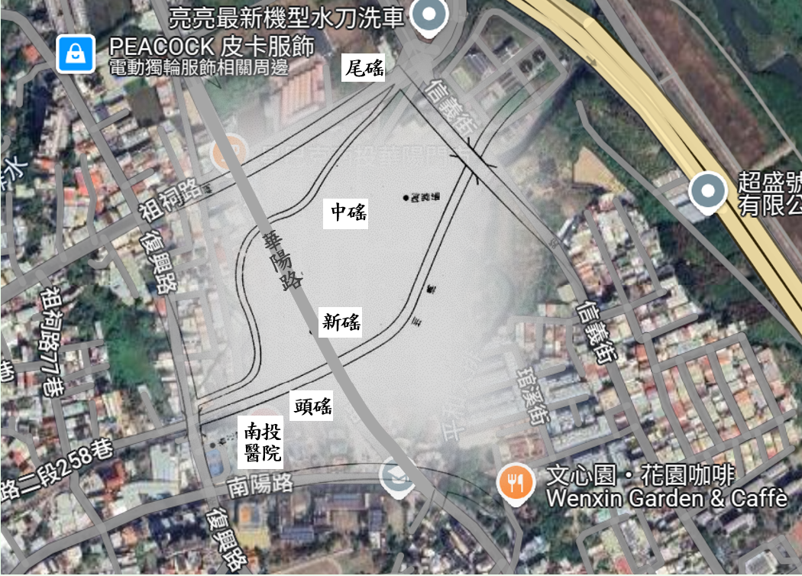
- 頭、中、尾窯地理位置套疊Google地圖
資料來源：「泥土的故事~南投陶發展與變遷」，蕭富隆，南投縣立文化中心，82年
Google地圖

綜上，相對於本案疑似考古遺址，臺南市關廟區埤子頭段的保東窯，110年間因地主整地開路意外發現，從列冊追蹤到發掘出土歷時4年，114年7月通過審議為指定考古遺址。「清代牛運堀窯場」雖未列入中研院93年12月普查列管對象，惟南投市華陽路兩側(牛運堀地區)確實可能存在有「牛運堀窯遺址」，而該區域目前尚屬低度開發，爰縣府應妥為規劃調查研究，對於其後續開發行為倘涉及「疑似考古遺址」，其處置自應更為慎重，俾免本案憾事再次發生。

處理辦法：

調查意見，提案糾正南投縣政府、文化部文化資產局。

調查意見一至三，函請南投縣政府議處違失人員見復。

調查意見，函復陳訴人。

調查報告全文(隱匿個資)公布。
調查委員：范巽綠
浦忠成

中 華 民 國 114 年 7 月 10 日

- 盧教授112年4月19日Facebook貼文照片
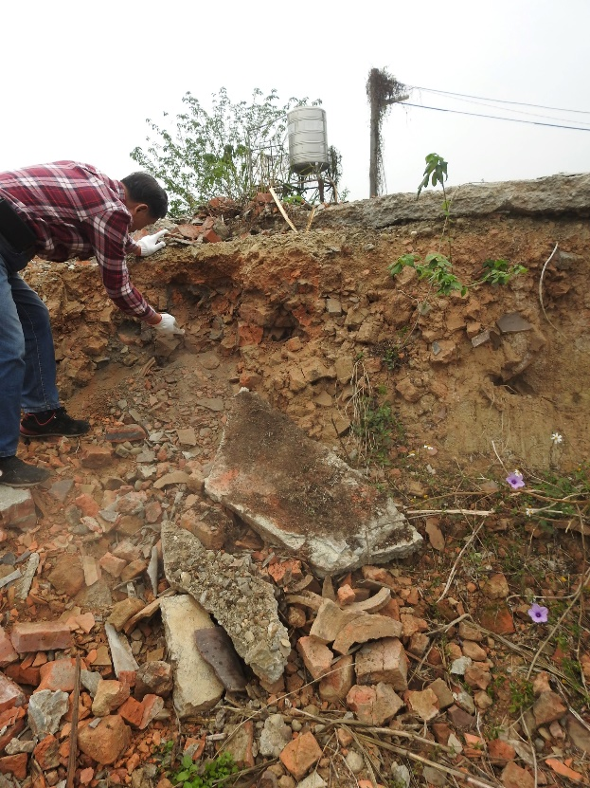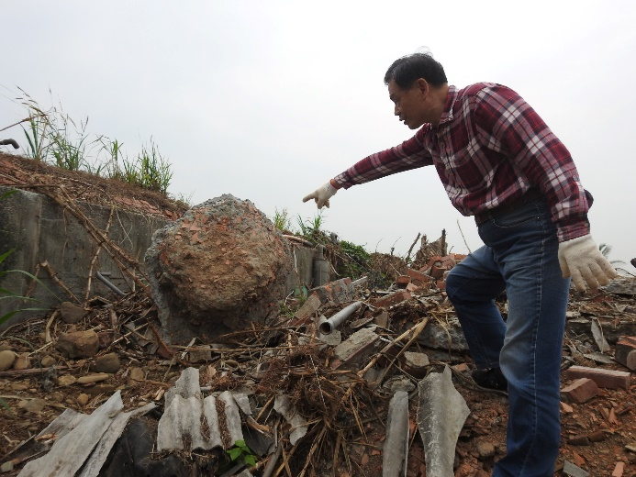
盧教授與梁志忠老師在南投街「牛運堀」發現了大量珍貴窯址遺物
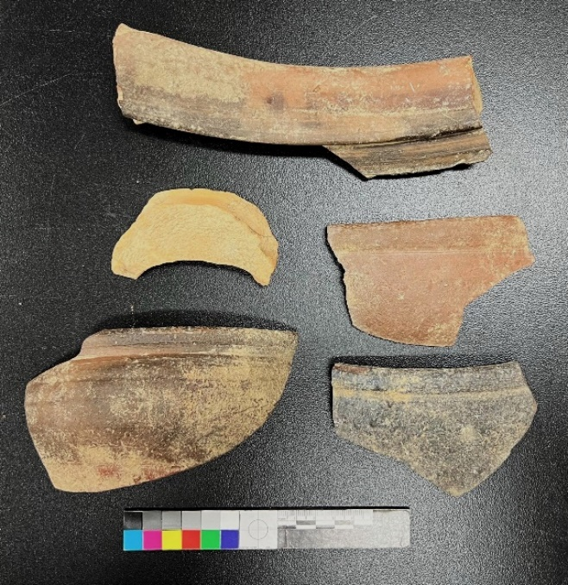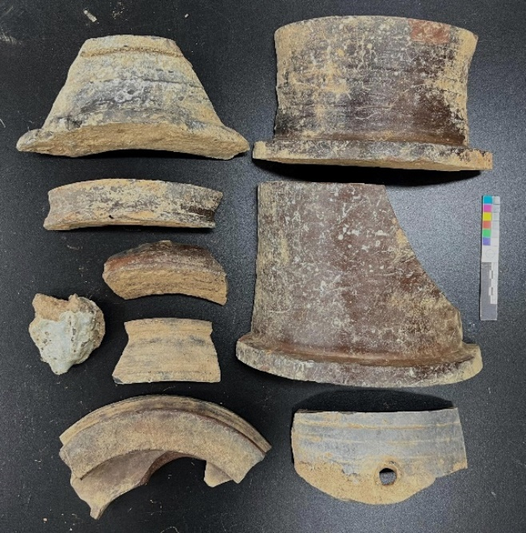
典型南投窯水缸與陶盆 牛運堀窯遺址所發現陶瓷類型
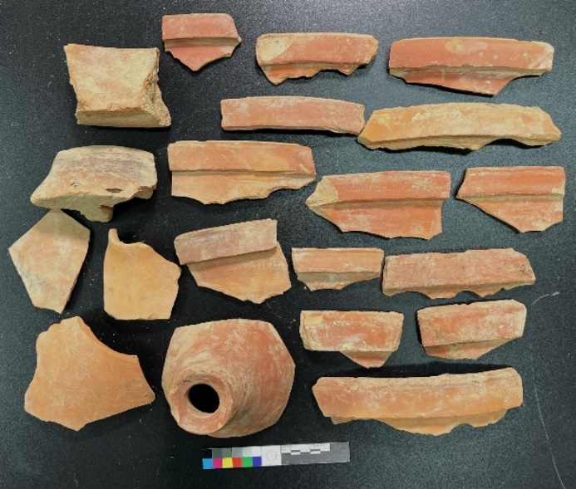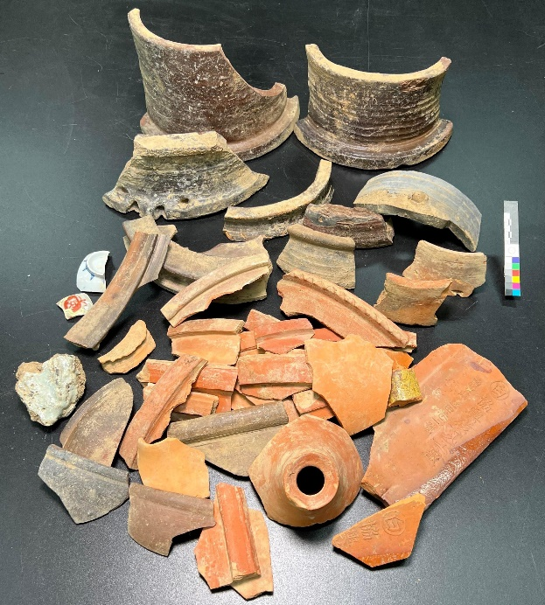
糖漏
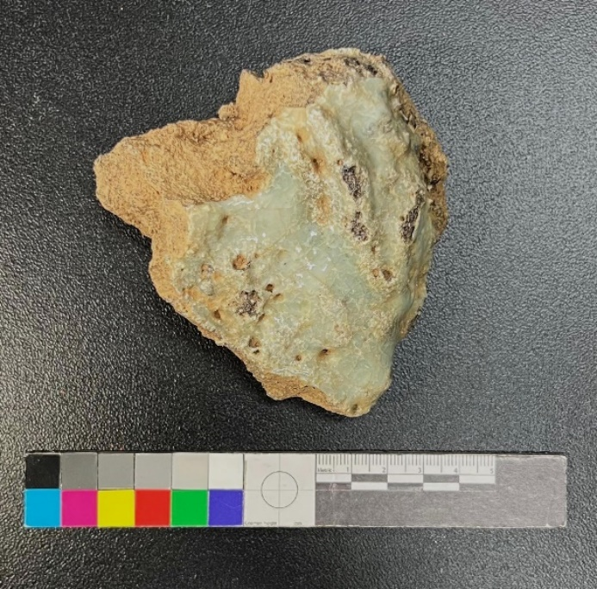
窯汗磚
- 聯合報112年4月20日報導
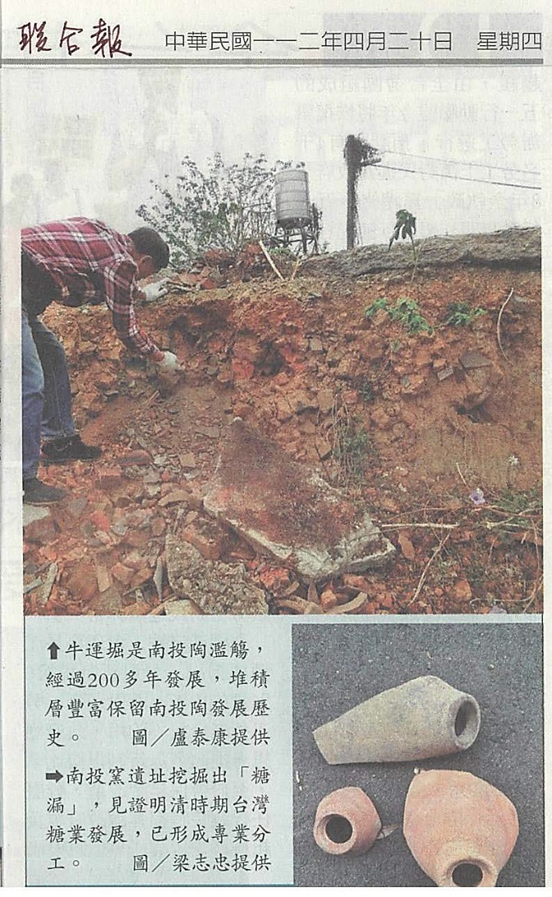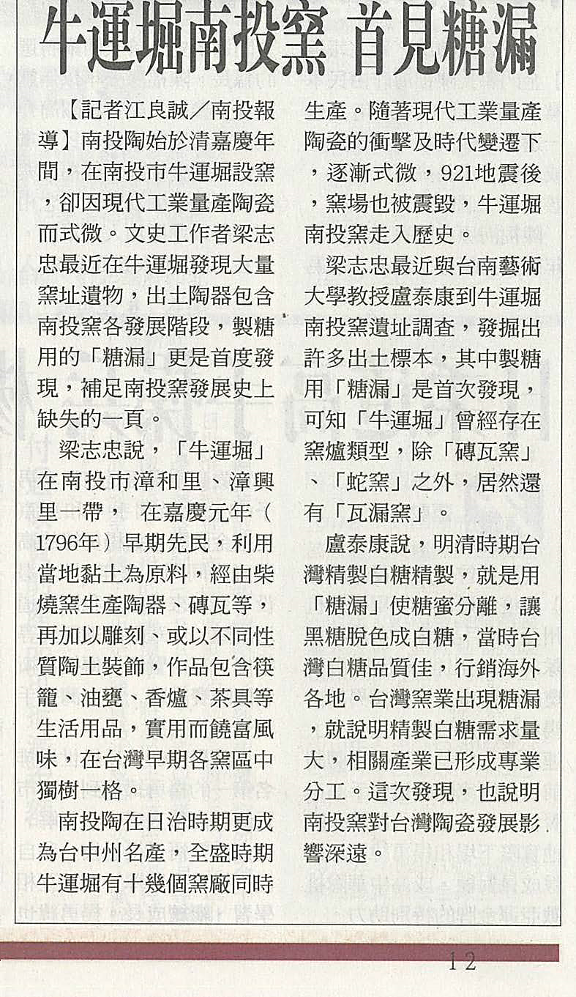
- 112年5月3日文化局文資科簽，監看委員建議名單
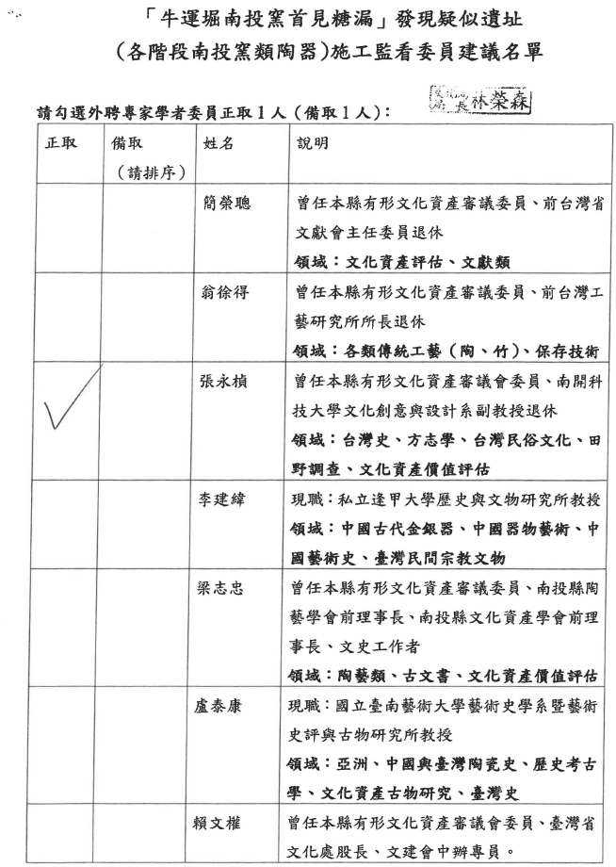
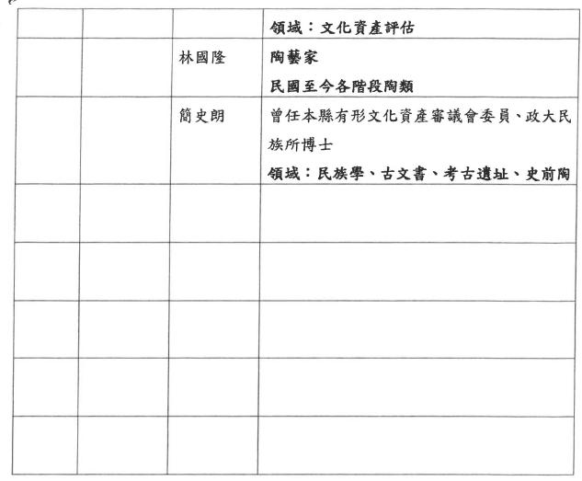
- 施工監看保留物件
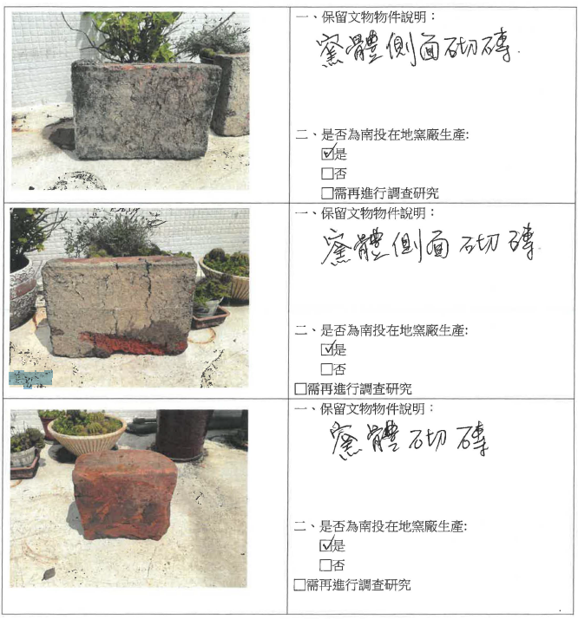
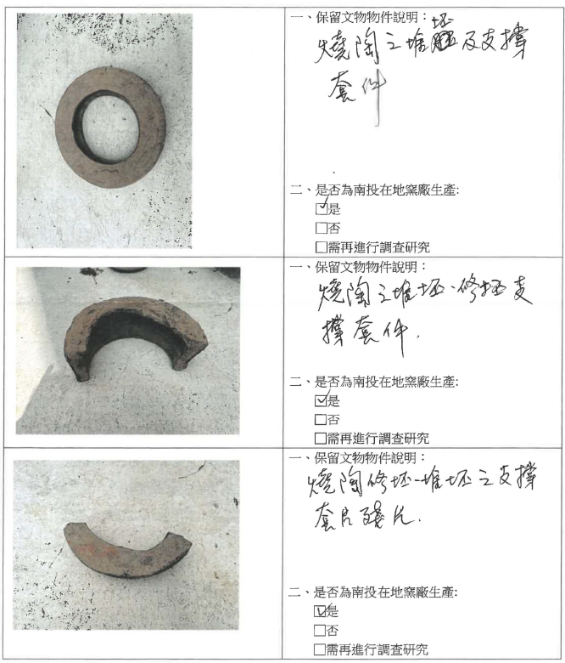
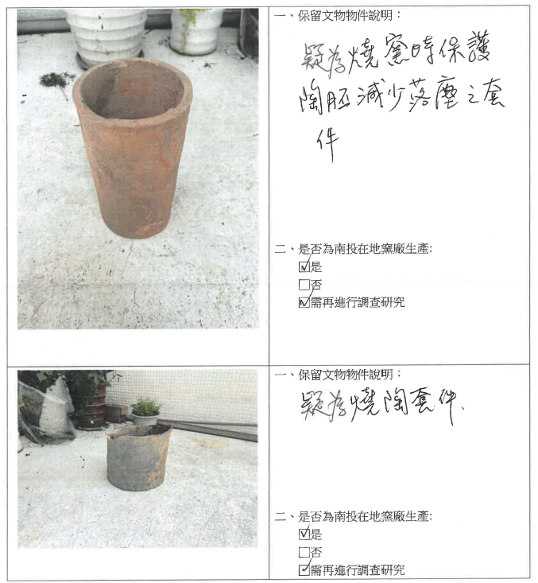

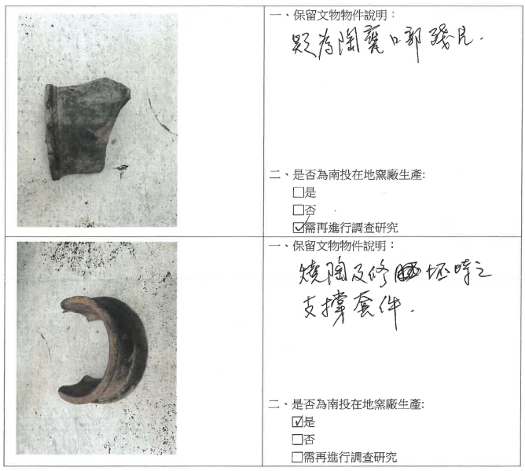
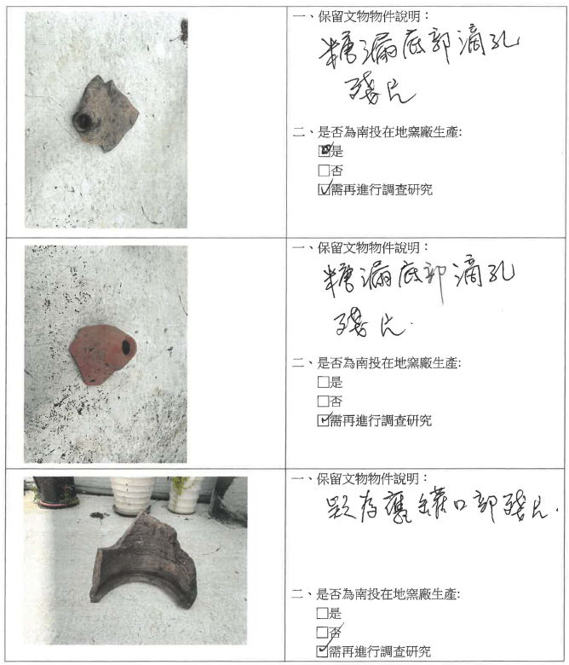
資料來源：縣府文化局「牛運堀南投窯 首見糖漏」發現疑似遺址(各階段南投窯類陶器)
施工監看紀錄
- 發現疑似考古遺址處理流程圖
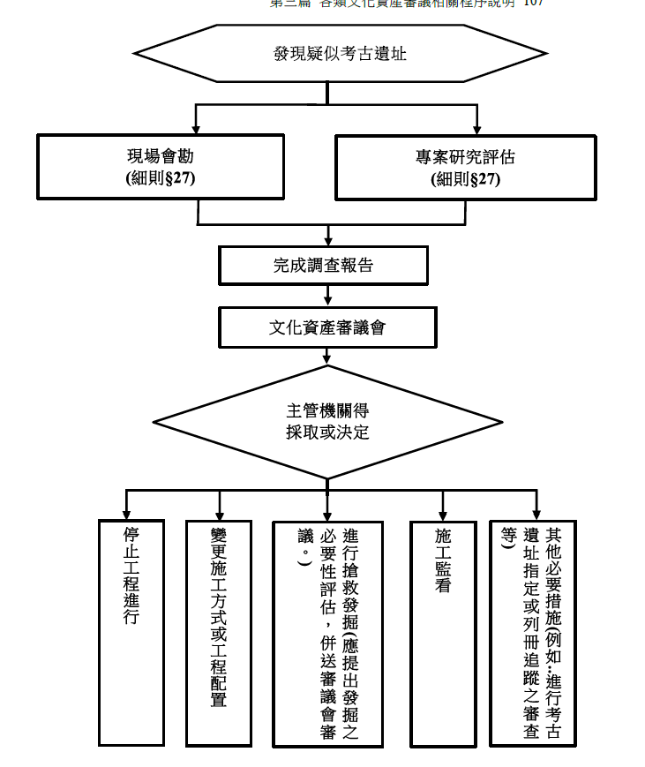
資料來源：文化資產審議操作手冊，文資局(111年8月)，頁107

- 本院114年3月17日履勘照片
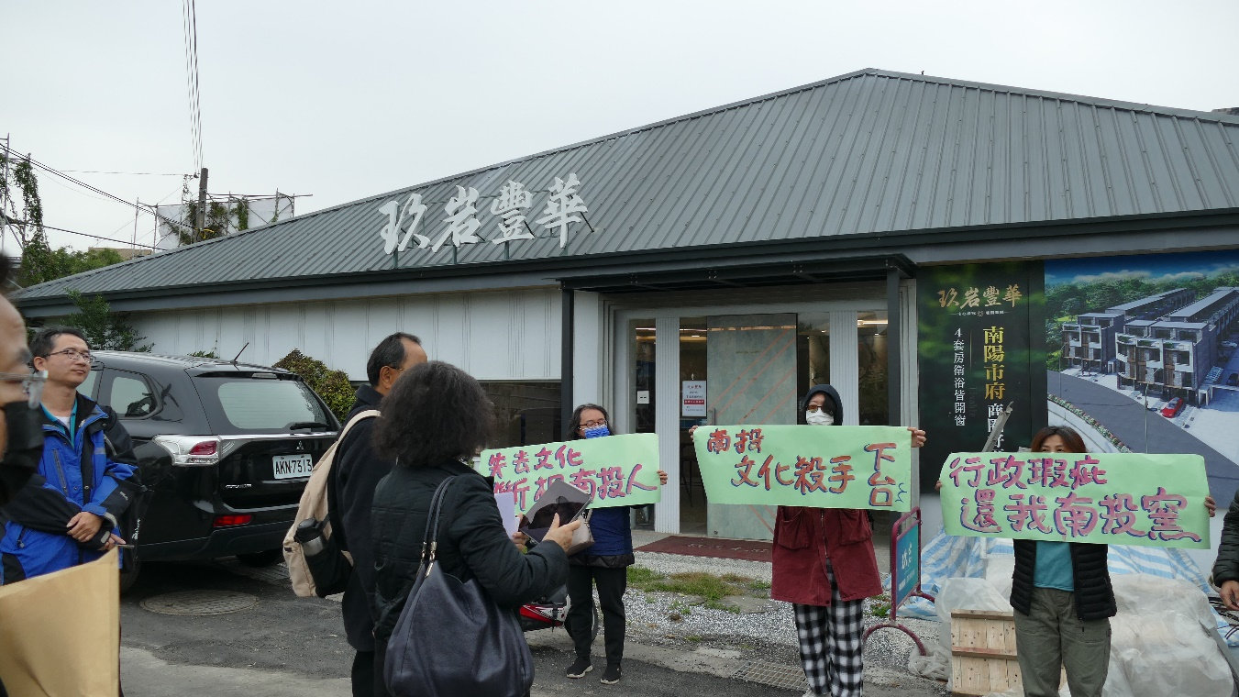
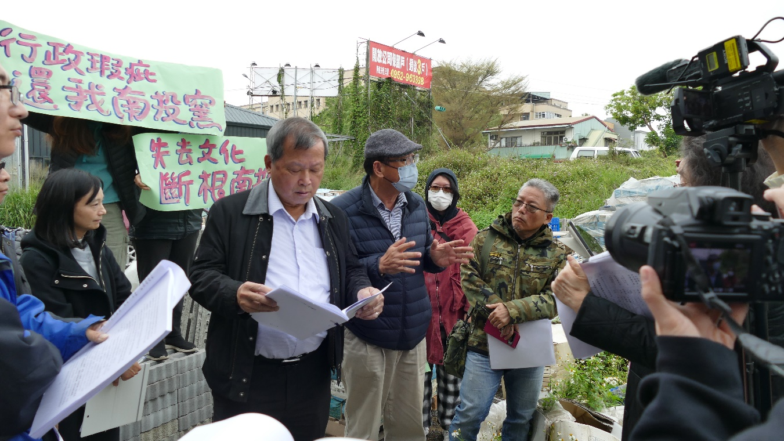
照片一、現場民眾舉牌陳情
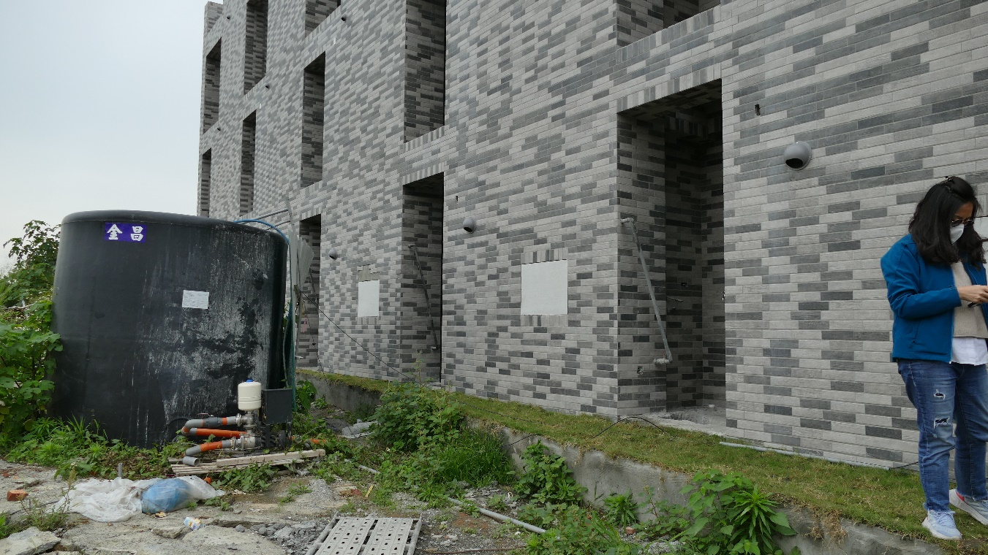
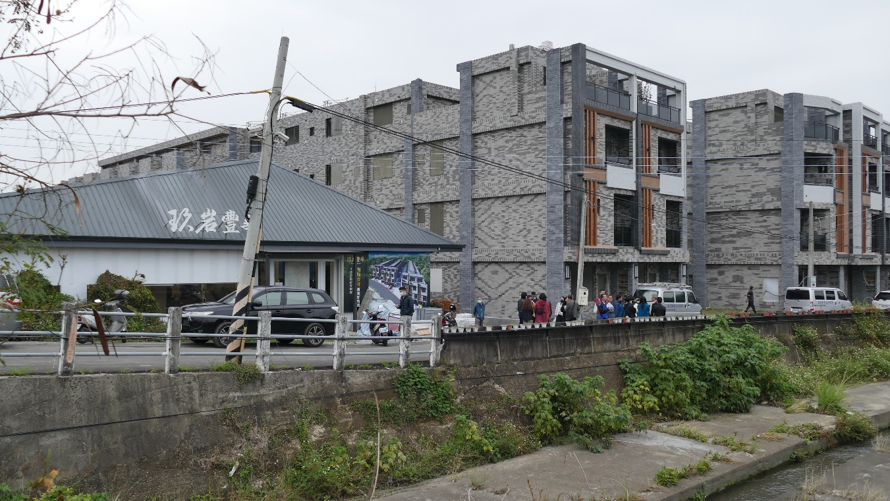
照片二、疑似牛運堀窯遺址區域已建築完成
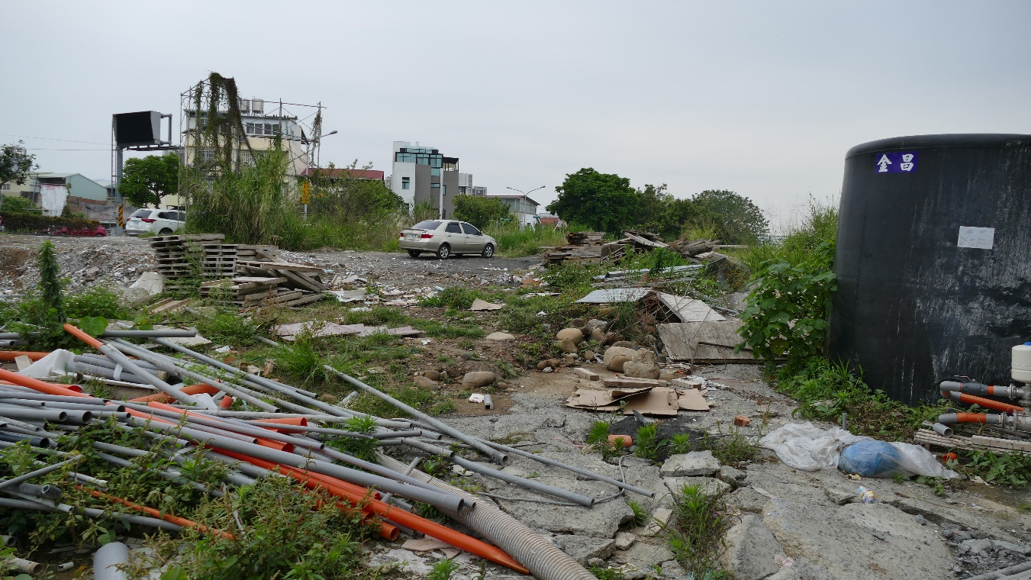
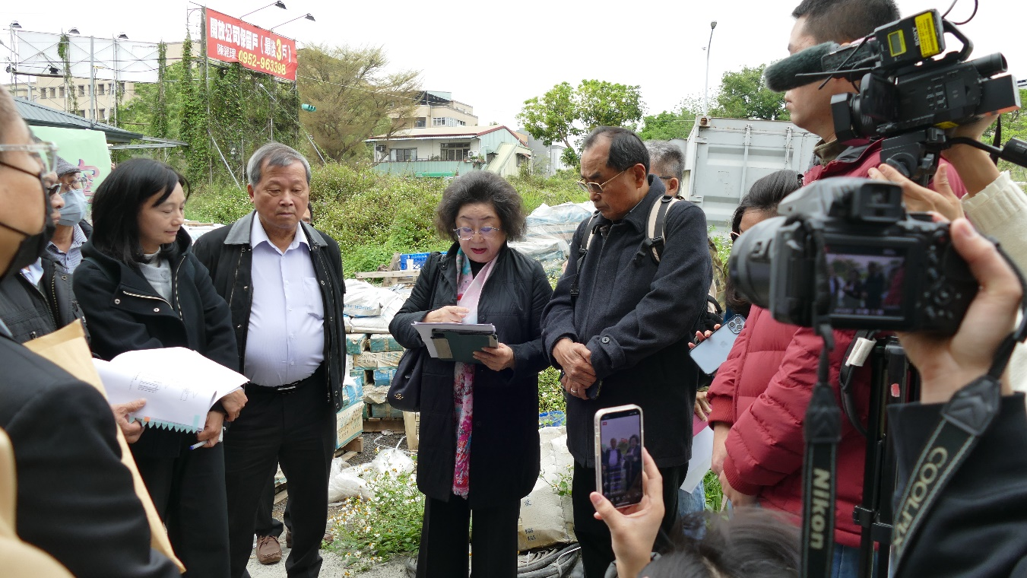
照片三、建案招待所後方尚有大片空地，仍可見散落陶片
- 大事記
日期 | 概要
111年  4月22日 | 玖岩建設有限公司(起造人)委由設計監造單位向縣府文化局申請查詢南投市牛運堀段35-1、35-12、35-13地號等48筆土地是否屬文資法公告範圍。
111年  4月28日 | 縣府文化局函復「旨揭土地經查非屬文資法之古蹟保存區、歷史建築、聚落建築群、考古遺址、文化景觀保存區、紀念建築及史蹟等範圍」、「本案開發時如發現疑似考古遺址，請依照文資法第57條規定通報本局處理，如有違反將依同法第106條辦理」。
112年  4月19日 | 盧教授於Facebook貼文：南投「牛運堀」新發現南投窯址珍貴遺物
112年  4月20日 | 聯合報：牛運堀南投窯 首見糖漏
112年  4月27日 | 縣府文化局開會通知單  通知「考古遺址及古物類審議會」委員簡榮聰、梁志忠及其他具考古與有形文資經驗文資審議委員張永楨等3位文資審議委員及土地開發商(起造人)於112年5月2日在牛運堀段36地號辦理「『牛運堀南投窯首見糖漏』發現疑似遺址(各階段南投窯類陶器)現勘」。
112年  5月2日 | 「牛運堀南投窯首見糖漏」發現疑似遺址(各階段南投窯類陶器)現勘  決議：發現「糖漏」區域，進行考古施工監看。
112年  5月3日 | 縣府文化局文資科簽辦施工監看委員建議名單暨經費概算案  經該局局長勾選「張永楨」辦理施工施看。
112年  5月11日 | 縣府文化局文資科簽  「牛運堀南投窯首見糖漏」發現疑似遺址(各階段南投窯類陶器)現勘增加「調研(含試掘)」評估提案處理情形。
112年  6月18日 | 起造人申報開工。
112年9月7日、8日 | 縣府文化局委託張永楨委員辦理「牛運堀南投 窯首見糖漏」發現疑似遺址(各階段南投窯類陶器)施工監看案。
112年  9月20日 | 張永禎委員作成「牛運堀南投窯首見糖漏發現疑似遺址(各階段南投窯類陶器)施工監看紀錄」。
112年  9月28日 | 縣府文化局文資科簽辦本施工監看案結果。
113年2月 | 起造人開挖整地，已具雛型。
113年  3月29日 | 自由時報：南投窯遺址「牛運堀」遭怪手摧毀 學者批文化局帶頭破壞
113年  3月1日 | 聯合報：南投窯舊址變建案工地 學者嘆糖漏文物灰飛煙滅
113年  5月10日 | 盧教授投書文資局局長信箱，陳情縣府文化局帶頭破壞南投牛運堀窯址，並在其個人影片提及南投牛運堀窯址案施工監看未符合文資法第57條及同法施行細則第27條規定。
113年  5月16日 | 文資局回復盧教授，經洽縣府文化局了解，該窯址附近建案已於112年底完工，且於工程期間進行施工監造，至影片提及施工監看未符合文資法相關規定一節，為求審慎，將另函請縣府正式說明後，後續俟辦理結果再另予以回復。
113年  5月17日 | 文資局函請縣府說明釐清。
113年  5月22日 | 縣府函復文資局，有關民眾陳情「施工監看」未符文資法第57條規定及同法施行細則第27條規定一節，說明略以：  1.依據貴局105年9月19日文資物字第1053009308號函釋規定，有關「考古遺址施工監看工作人員資格」，依現行法規及其相關規定，並無規範。本府聘請張永楨委員(本縣前文化資產審議會委員)，曾協助本府執行101至111年各項考古遺址審查會議、現勘，且為本縣縣志總編纂，亦曾協助縣定大馬璘考古遺址指定相關事宜，經本府評估，施工監看人員資格尚符規定。  2.依據貴局106年4月27日文資物字第1063004377號函釋規定，進行調查之方式，查文資法或相關法規並無規範，本府參酌本縣出版之《南投陶發展史》頁53-67及《南投陶二百年專輯》頁13-24之各項南投陶古窯址調查，決議進行考古施工監看，保留部分重要文物供未來做為本縣「南投陶展示館」展示文物及供學術研究之用，經本府評估，施工監看調查方式尚符規定。  3.本案現場經調查為200年古窯址，為求審慎，本府決議請文資審議委員進行考古施工監看，並請委員判斷保留部分窯體重要文物(含窯磚、燒陶之套件、糖漏、陶管、陶甕等殘片)，112年9月7日、8日已辦理完成，目前糖漏文物收置於本府典藏室庫房，未來將於南投陶展示館展示供學術之用，依現行法規並未規定「施工監看」需保留之比例或數量，故尚無違反「施工監看」之相關規定。
113年  5月27日 | 文資局回復盧教授，經查施工監看人員為臺灣史、方志學、臺灣民俗文化、原住民研究、田野調查領域專家學者，尚符本局105年9月19日函釋所述學術或專業機構人員資格，至施工監看調查方式亦尚符本局106年4月27日函釋。
113年  6月5日 | 文資局函復盧教授略以：  經查施工監看人員為臺灣史、方志學、臺灣民俗文化、原住民研究、田野調查領域專家學者，尚符本局105年9月19日函釋及本局106年4月27日函釋，本局尊重縣府本次對本案施工監看之處置。
113年  9月10日 | 賴君向文資局陳情(副知縣府文化局)有關南投市牛運堀遺址發現及破壞一案，略以：  1.本案文資審議過程中並未延聘具考古專業身分之審議委員共同研議評估。  2.南投縣文化局在未經考古學者專家、研究及評估等過程，便直接做出了施工監看的決議！並於施工監看過程，直接以挖土機開挖遺跡現地，遺跡之文化層完全破壞殆盡，期間也並未進行文化層紀錄，挖出之窯燒殘片纪綠錯誤百出！  3.請文資局將此案列入文資身分以及啟動文資前期調查！
113年  9月19日 | 縣府文化局回復賴君，略以：  本案現場經調查雖為古窯址，但非屬本縣考古遺址範圍，本局為求審慎，特聘請文化資產審議委員進行施工監看，並請委員判斷保留部分窯體重要文物(含窯磚、燒陶之套件、糖漏、陶管、陶甕等殘片)，112年9月7日、8日已辦理完成，目前糖漏文物收至於本局典藏庫房，未來將於南投陶展示館展示供學術之用。
113年  9月25日 | 文資局函請縣府就賴君陳情案說明：  1.請提供成立現勘小組的相關說明。  2.現勘委員現勘後是否有經評估並依文資法第57條第2項規定送審議會審議一節，以及施工監看紀錄未進行文化層記錄等相關說明。
113年  10月22日 | 縣府函復文資局，說明略以：  1.有關成立現勘小組說明：  (1)本局於112年4月27日啟動現勘調查，現勘所發現之文物殘片經委員建議近代產物，非屬中研院《臺閩地區考古遺址：南投縣》出土之史前遺物及史前文化層，故並未發現疑似考古遺址。  (2)本案由本局主動現勘調查，並未接獲任何提報至局紀錄，旨案街道全為清代牛運堀窯場，惟中研院94年進行普查時皆未收錄在案，其出土文物亦非屬史前文物、史前文化層，國內各縣市辦理窯場類型皆以歷史建築現勘辦理，本案既未接獲任何通報、且現勘結果亦「無發現」疑似考古遺址史前出土文物，現勘結果為擇重要文物保存於南投陶展示館展示，並未啟動文資法57條「發現疑似考古遺址」  2.有關旨揭遺址「列為文化資產並啟動前期調查」的訴求，本局請教專家學者後，倘具文化資產價值者，再另案向貴局申請先期調查研究。
113年  11月13日 | 文資局函縣府，有關賴君陳情案，請提出具體改善措施。  本案經查係以文資法第57條及同法施行細則第27條規定召開現勘會議調查，並於會中做出施工監看之結論。然，貴府未依法將前開施工監看之結論送審議會進行審議，即逕依現勘結論做出施工監看結論，屬行政程序瑕疵，爰請貴府擬定後續具體改善措施。
113年  12月16日 | 盧教授向本院陳情。
114年  1月15日 | 文資局再次函請縣府儘速提出具體改善措施。  隨文檢附監察院監委申請自動調查新聞報導乙則。
114年  2月4日 | 縣府函復文資局說明具體改善措施，略以：  1.後續規劃將南投市牛運堀窯址會勘及處理列入文資審議會審議。  2.強化考古遺址承辦人員、業務主管及主持人等考古遺址文資素養，鼓勵相關人員參與考古遺址交流、會議或訓練，並提供考古遺址審議相關程序予相關人員酌參，未來在現勘時宣達相關程序之規定予現勘人員並依規定辦理，現勘結論送文資審議會審議列入會議紀錄，避免人員疏漏未依規定審議而逕予執行。  3.後續營建工程或其他開發行為進行中，發見疑似考古遺址時，遵照文資法第57條及其施行細則第27條規定，除依規停止工程或開發行為之進行外，本府將邀請考古學者專家、學術或專業機構進行會勘或專案研究評估，並將前述調查報告送審議會參酌完成審議後，再依施行細則第27條第2項規定採取或決定以下相關措施：停止工程進行、變更施工方式或工程配置、進行搶救發掘、施工監看或其他必要措施。
114年  2月6日 | 文資局公告〈考古遺址施工監看注意事項〉。
114年  2月13日 | 文資局函縣府提醒後續相關辦理事宜，略以：  1.有關貴府承諾將南投市牛運堀窯址會勘及處理列入文資審議一節，請貴府就該案後續未盡事宜，儘速召開文資審議會議。  2.貴府所提改善人員素養、業務執行及辦理考古遺址業務一節，請務必確依規定執行。
114年  3月6日 | 縣府文化局召開「南投縣第1屆考古遺址審議會第1次會議」。
- 114年7月1日自由時報「國內僅見 台南清代瓦漏窯列指定考古遺址」報導
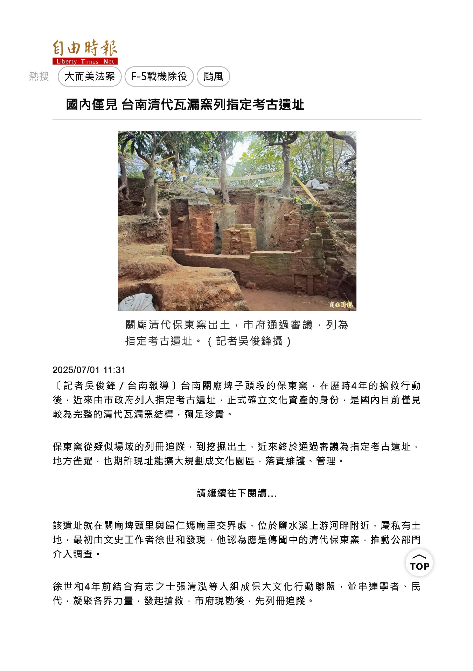
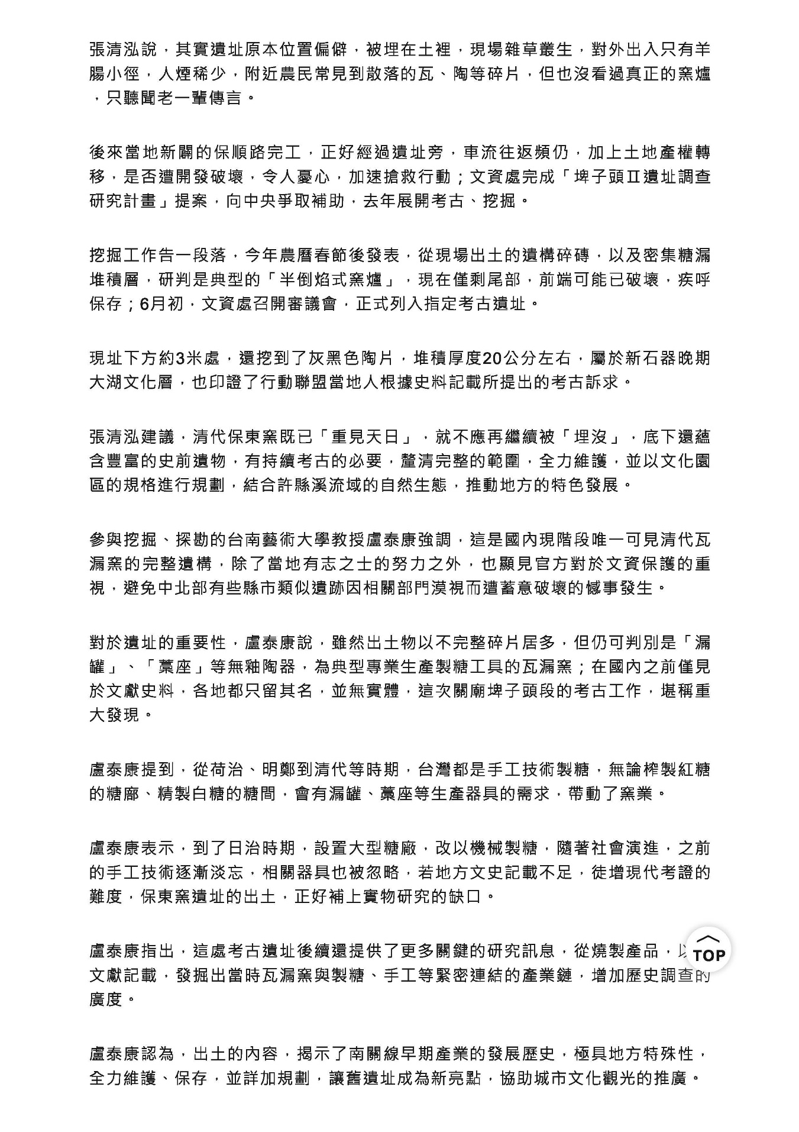
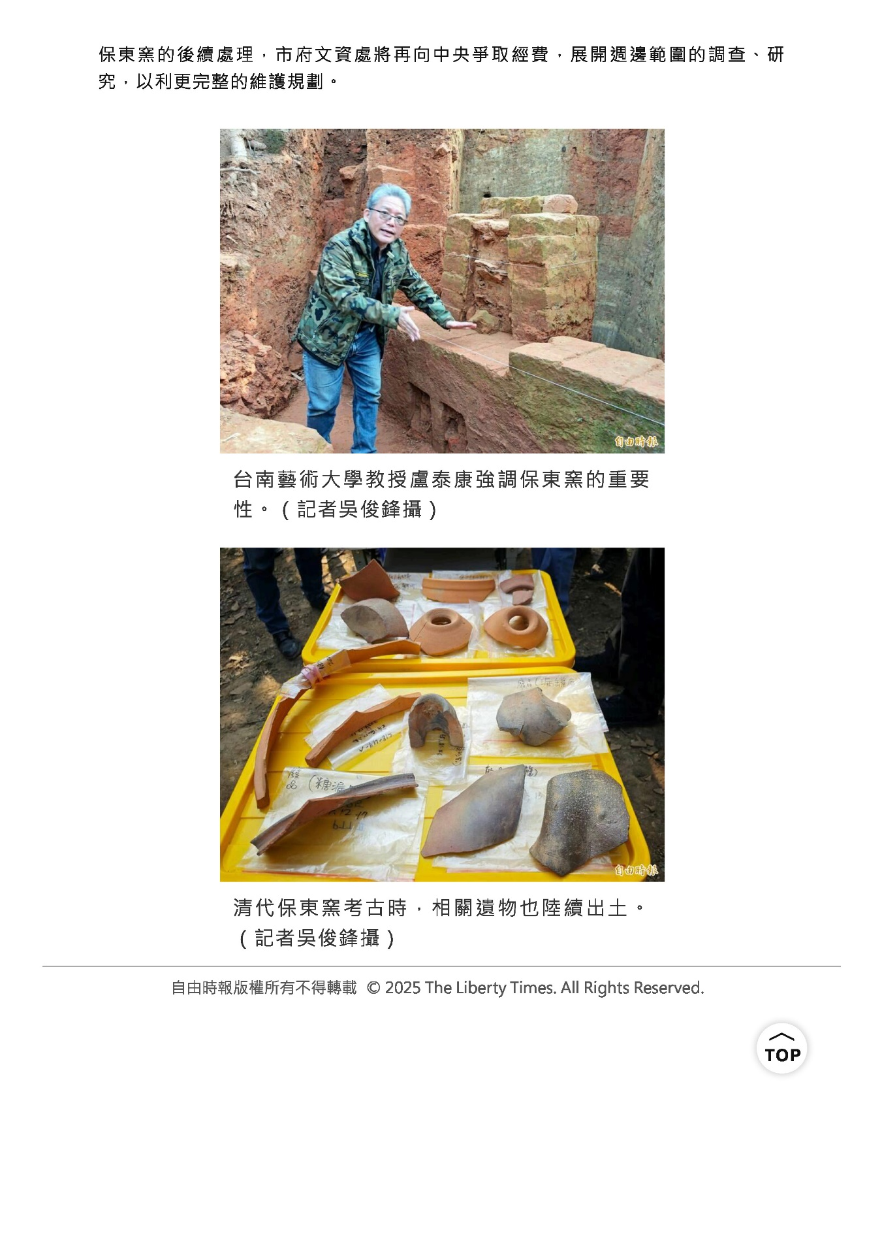

縣府以114年2月20日府授文資字第1140040509號及同年6月10日府授文資字第1140130703號、文資局以114年2月17日文資物字第1143001641號及同年6月16日文資物字第1143005922號函復。
摘錄自「南投陶的歷史及文物藝術賞析」，草鞋墩文史工作室梁志忠，109年9月，南投學研討會，頁15、18、4。
引自：林啟三翻譯，西元1996年，〈日治時期南投郡轄內概況〉，南投縣立文化中心。
摘錄自「泥土的故事~南投陶發展與變遷」，蕭富隆，南投縣立文化中心，82年。
摘錄自「臺灣陶瓷史」，盧泰康著，新北市政府，西元2023年4月，頁234-253。
摘錄自「臺灣陶瓷史」，盧泰康著，新北市政府，西元2023年4月，頁186-200。及「台灣傳統白糖製造技術與其關鍵陶質工具」，盧泰康，成大歷史學報第28號，西元2004年6月，頁89~136，成功大學歷史學系。
112年4月20日聯合報，記者江良誠/南投報導。
113年3月29日自由時報，記者劉濱銓/南投報導，https://news.ltn.com.tw/news/Nantou/breakingnews/4624152。
113年3月1日聯合報，記者江良誠/南投即時報導，https://udn.com/news/story/7325/7802615。
梁志忠，南投縣文化資產學會理事長、南投縣文史工作者。
簡榮聰、梁志忠及張永楨均長期擔任南投縣有形文化資產審議委員，具有歷史建築、古物及考古遺址相關審議經驗。 簡榮聰專長為臺灣歷史、文化、藝術、文物研究，亦兼擅公共政策。梁志忠為南投陶專家及南投縣文化資產學會理事長，亦為本案112年4月20日新聞關鍵人物。2位委員均對於南投各階段陶類相當熟稔。張永楨則為臺灣史、方志、臺灣民俗文化、原住民研究、田野調查領域專家學者，曾多次参與遺址現勘及遺址調查審查，雖為歷史博士，但對考古相關研究之發掘報告有深入研究，且為研究臺灣史專業，對南投縣之研究尤為深入，不止博士論文研究南投縣之開發，亦参與集集、草屯、竹山、國姓及南投縣志之纂修。曾獲國科會獎助進行〈草屯鎮地區窯業之發展與變遷調查研究〉，並於期刊發表〈草屯地區窯業的發展與窯爐技術的演變〉等文。
縣府文化局112年4月27日府文資字第1120002562號。
據盧教授指出，所稱「支撐套件」，其正確名稱應為「墊圈」、「匣缽」、「水管」等器物。又，「糖漏」為清代製作白糖的用具。
「台灣製糖工廠百年文史地圖」，詳見http://map.net.tw/taisugar/。
文資局105年9月19日文資物字第1053009308號函，有關文資法考古遺址類及相關法規適用疑義： 1.所詢文資法第58條第2項：「政府機關策定重大營建工程計畫……」一節，其「重大營建工程計畫」之定義、條件、金額或內涵，因該法及其相關法規並無具體定義內容，目前均係參照財政部所定「促進民間參與公共建設法之重大公共建設範圍」以定之。 2.至有關「考古遺址施工監看工作人員資格」，依現行文資法及其相關規定，並無規範。實務上可參酌本部101年10月29日第4屆遺址審議委員會第3次會議相關討論決議(略以)：施工監看人員資格尚未明定前，可參照〈遺址發掘資格條件審查辦法〉之規定。 3.另按文資法施行細則第15-1條規定：「主管機關就本法第50條所發見之疑似遺址，應邀請考古學者專家、學術或專業機構進行會勘或專案研究評估後，得採取下列措施：一、停止工程進行。二、變更施工方式或工程配置。三、進行搶救發掘。四、施工監看。五、其他必要措施」，倘主管機關依前開規定委託符合前述發掘資格條件之考古學者專家、學術或專業機構人員進行施工監看，無論其受聘自開發單位或其委託之工程施作單位，均無違反所函詢之規定及措施。
文資局106年4月27日文資物字第1063004377號函，有關文資法第58條規定疑義： 1.略。 2.按文資法第58條規定……。其中有關「重大營建工程計畫」之定義、條件、金額或內涵，因文資法及其相關法規並無具體定義內容，目前均係參照財政部所定「促進民間參與公共建設法之重大公共建設範圍」以定之。(參照本局105年9月19日文資物字第1053009308號函釋) 3.另有關政府機關策定重大營建工程計畫時，應先辦理調查之單位與何時須進行或完成調查疑義，參照前揭文資法第58條第2項規定，即應由該策定重大營建工程計畫之政府機關，於策定重大營建工程計畫時，辦理相關調查(參照本局105年11月14日文資物字第10 53011500號函釋)。至於進行調查之方式，查文資法或相關法規並無規範，惟為避免考古遺址、列冊考古遺址或疑似考古遺址遭受不當之破壞，仍應就現有資料或學術研究成果據以調查工程地區有無考古遺址、列冊考古遺址或疑似考古遺址，倘有發見，除應即通知主管機關依第46條審查程序辦理，後續並建議得由主管機關視個案情形進行會勘或評估後，指示開發單位、相關人等採取必要之調查方式與措施。
https://www.youtube.com/watch?v=pxDkJclx_VQ (公開於113年5月6日)
縣府以114年2月20日府授文資字第1140040509號及同年6月10日府授文資字第1140130703號函、文資局以114年2月17日文資物字第1143001641號及同年6月16日文資物字第1143005922號函復。
112年4月20日聯合報，記者江良誠/南投報導。
112年4月27日府文資字第1120002562號開會通知單。
簡榮聰、梁志忠及張永楨均長期擔任南投縣有形文化資產審議委員，具有歷史建築、古物及考古遺址相關審議經驗。 簡榮聰專長為臺灣歷史、文化、藝術、文物研究，亦兼擅公共政策。梁志忠為南投陶專家及南投縣文化資產學會理事長，亦為本案112年4月20日新聞關鍵人物。2位委員均對於南投各階段陶類相當熟稔。張永楨則為臺灣史、方志、臺灣民俗文化、原住民研究、田野調查領域專家學者，曾多次参與遺址現勘及遺址調查審查，雖為歷史博士，但對考古相關研究之發掘報告有深入研究，且為研究臺灣史專業，對南投縣之研究尤為深入，不止博士論文研究南投縣之開發，亦参與集集、草屯、竹山、國姓及南投縣志之纂修。曾獲國科會獎助進行〈草屯鎮地區窯業之發展與變遷調查研究〉，並於期刊發表〈草屯地區窯業的發展與窯爐技術的演變〉等文。
清代乾隆時期的臺灣方志史料中，將燒製糖漏的窯場稱之為「瓦漏窯」。(臺灣陶瓷史，盧泰康著，新北市政府，西元2023年4月)
據盧教授指出，所稱「支撐套件」，其正確名稱應為「墊圈」、「匣缽」、「水管」等器物。
詳本院114年3月17日履勘，梁理事長說明。
詳盧教授114年2月19日簡報P.52。
文資局105年9月19日文資物字第1053009308號函，有關文資法考古遺址類及相關法規適用疑義： 1.所詢文資法第58條第2項：「政府機關策定重大營建工程計畫……」一節，其「重大營建工程計畫」之定義、條件、金額或內涵，因該法及其相關法規並無具體定義內容，目前均係參照財政部所定「促進民間參與公共建設法之重大公共建設範圍」以定之。 2.至有關「考古遺址施工監看工作人員資格」，依現行文資法及其相關規定，並無規範。實務上可參酌本部101年10月29日第4屆遺址審議委員會第3次會議相關討論決議(略以)：施工監看人員資格尚未明定前，可參照〈遺址發掘資格條件審查辦法〉之規定。 3.另按文資法施行細則第15之1條規定：「主管機關就本法第50條所發見之疑似遺址，應邀請考古學者專家、學術或專業機構進行會勘或專案研究評估後，得採取下列措施：一、停止工程進行。二、變更施工方式或工程配置。三、進行搶救發掘。四、施工監看。五、其他必要措施」，倘主管機關依前開規定委託符合前述發掘資格條件之考古學者專家、學術或專業機構人員進行施工監看，無論其受聘自開發單位或其委託之工程施作單位，均無違反所函詢之規定及措施。
文資局106年4月27日文資物字第1063004377號函，有關文資法第58條規定疑義： 1.略。 2.按文資法第58條規定……。其中有關「重大營建工程計畫」之定義、條件、金額或內涵，因文資法及其相關法規並無具體定義內容，目前均係參照財政部所定「促進民間參與公共建設法之重大公共建設範圍」以定之。(參照文貟局105年9月19日文資物字第1053009308號函釋) 3.另有關政府機關策定重大營建工程計畫時，應先辦理調查之單位與何時須進行或完成調查疑義，參照前揭文資法第58條第2項規定，即應由該策定重大營建工程計畫之政府機關，於策定重大營建工程計畫時，辦理相關調查(參照文資局105年11月14日文資物字第10 53011500號函釋)。至於進行調查之方式，查文資法或相關法規並無規範，惟為避免考古遺址、列冊考古遺址或疑似考古遺址遭受不當之破壞，仍應就現有資料或學術研究成果據以調查工程地區有無考古遺址、列冊考古遺址或疑似考古遺址，倘有發見，除應即通知主管機關依第46條審查程序辦理，後續並建議得由主管機關視個案情形進行會勘或評估後，指示開發單位、相關人等採取必要之調查方式與措施。
摘錄自「泥土的故事~南投陶發展與變遷」，蕭富隆，南投縣立文化中心，82年。
摘錄自「臺灣陶瓷史」，盧泰康著，新北市政府，西元2023年4月。及「台灣傳統白糖製造技術與其關鍵陶質工具」，盧泰康，成大歷史學報第28號，西元2004年6月，成功大學歷史學系。
記者江良誠/南投報導。
南投糖廠，舊稱南投製糖所，位於台中州南投郡南投街，為現今南投縣南投市。西元1909年時，台人簡榮福等人於此地設立三發製糖公司，為舊式糖廍。西元1911年，併入中央製糖株式會社，將糖廍改建為新式製糖工場，同時鋪設糖業鐵道並兼營客運。西元1913年2月隨中央製糖株式會社併入明治製糖株氏會社，改稱為明治製糖株氏會社南投製糖工場，經營期間將壓榨能力提升至1500公噸。 戰後，屬台灣糖業公司第三區分公司，改稱南投糖廠，由於受損輕微經修復後，順利於西元1946年1月開工製糖。西元1950年改行總廠制，屬台中總廠。西元1967年南投糖廠停閉，於西元1968年撤銷南投糖廠。現廠區已完全拆除，目前原廠區土地由南投縣政府使用。 (摘錄自「台灣製糖工場百年文史地圖」，http://map.net.tw/taisugar/item/%e5%8d%97%e6%8a%95%e7%b3%96%e5%bb%a0/)
縣府文化局112年4月27日府文資字第1120002562號開會通知單。
114年7月1日自由時報「國內僅見 台南清代瓦漏窯列指定考古遺址」，記者吳俊鋒/台南報導，https://news.ltn.com.tw/news/life/breakingnews/5092193?utm_source=dable。

